“渔乐生活”APP开发项目
需求规格说明书



课 程： 软件需求分析原理与实践
题 目： “渔乐生活”APP需求分析与实践
专 业： 软件工程
班 级： 1801
小 组： SRA2021-G11小组

跟踪记录表
版本 | 修改日期 | 修改问题 | 跟踪情况 | 修改人 | 审核人
V0.0.1 | 2021年4月22日 | 基本框架 | 已跟踪 | 张景雄 | G11
V0.0.2 | 2021-5-9 | 管理员用例描述 | 已跟踪 | 张景雄 | G11

1.1 管理员登录
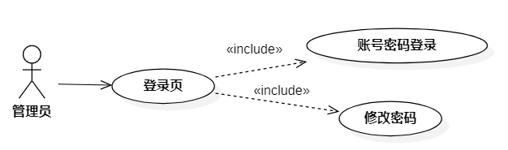
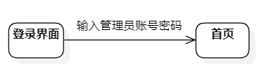
ID和名称 | UC001-管理员登录
创建人 | 张景雄 | 创建日期 | 2021.5.7
主要操作者 | 管理员 | 次要操作者
描述 | 登录进后台管理系统
触发器 | 管理员管理用户信息
前置条件 | PRE-1 处于管理员登录界面
后置条件 | POST-1 登录成功后显示待办事项  POST-2 将操作写入操作日志
一般性流程 | 1 输入管理员账号密码  2 点击登录
选择性流程 | 无
异常 | E1输入的手机号和密码不匹配  1 则弹出提示“手机号码或密码错误”  E2 网络不通或服务器未开启  2 则弹出提示“网络错误”
优先级 | 高
使用频率 | 管理员使用，这个动作是一个低频率的动作，管理员每天进行10次以下的操作，主要集中在9:00~22:00时间段
业务规则
其他信息 | 无
假设 | 每天管理员会进行10次操作
关联界面 | 管理员登录页

1.2 用户管理
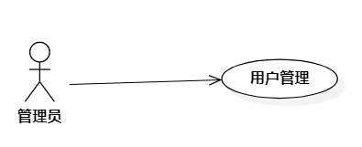
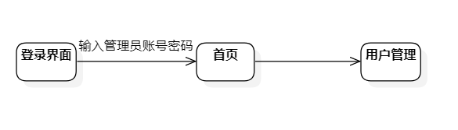
ID和名称 | UC002-用户管理
创建人 | 张景雄 | 创建日期 | 2021.5.7
主要操作者 | 管理员 | 次要操作者
描述 | 对用户个人信息进行管理
触发器 | 管理员管理用户信息
前置条件 | PRE-1 管理员登录成功  PRE-2 选择用户管理
后置条件 | POST-1 系统显示用户信息  POST-2 将操作写入操作日志
一般性流程 | 1 输入管理员账号密码  2 选择用户管理
选择性流程 | 无
异常 | E1 未选择用户  1 提示请选择用户  2 选择用户  E2 您没有权限  1 提示您的权限不足  2 请联系相应管理员，或申请权限
优先级 | 高
使用频率 | 管理员使用，这个动作是一个低频率的动作，管理员每天进行10次以下的操作，主要集中在9:00~22:00时间段
业务规则
其他信息 | 无
假设 | 每天管理员会进行10次操作
关联界面 | 用户管理

1.3 管理员密码修改
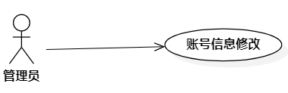

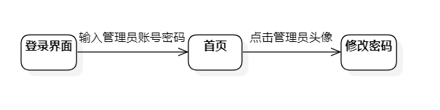
ID和名称 | UC003-管理员密码修改
创建人 | 张景雄 | 创建日期 | 2021.5.7
主要操作者 | 管理员 | 次要操作者
描述 | 修改管理员登录密码
触发器 | 管理员点击管理员头像选择修改密码
前置条件 | PRE-1 管理员登录成功  PRE-2 点击管理员头像选择修改密码
后置条件 | POST-1 系统保存修改管理员密码并回到登录界面  POST-2 将操作写入操作日志
一般性流程 | 1 输入管理员原密码  2 输入新密码  3 再次输入密码确认密码
选择性流程 | 无
异常 | E1 输入原密码错误  1 提示原密码错误  E2 两次输入密码不一致  1.提示两次输入密码必须一致
优先级 | 高
使用频率 | 管理员使用，这个动作是一个低频率的动作，管理员每天进行1次以下的操作，主要集中在9:00~22:00时间段
业务规则
其他信息 | 无
假设 | 每天管理员会进行1次操作
关联界面 | 管理员密码修改

1.4 搜索用户
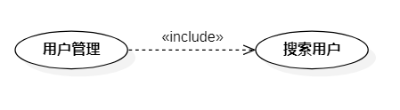
ID和名称 | UC004-搜索用户
创建人 | 张景雄 | 创建日期 | 2021.5.7
主要操作者 | 管理员 | 次要操作者
描述 | 按用户名搜索对应用户
触发器 | 管理员输入用户名并点击搜索
前置条件 | PRE-1 管理员登录成功  PRE-2 选择用户管理
后置条件 | POST-1 系统用户列表显示查询结果  POST-2 将操作写入操作日志
一般性流程 | 1 输入管理员账号密码登录  2 选择用户管理  3 在用户搜索输入栏输入关键词  4 点击搜索按钮
选择性流程 | 无
异常 | E1 输入用户名不存在  1 提示用户不存在，请重新输入  E2 输入用户名不存在但有多个类似用户  1 提示用户不存在，有类似用户  E3 您没有权限  1 提示您的权限不足  2 请联系相应管理员，或申请权限
优先级 | 高
使用频率 | 管理员使用，这个动作是一个高频率的动作，管理员每天进行100次以下的操作，主要集中在9:00~22:00时间段
业务规则
其他信息 | 无
假设 | 每天管理员会进行100次操作
关联界面 | 按用户名用户搜索

1.5 按地区筛选用户
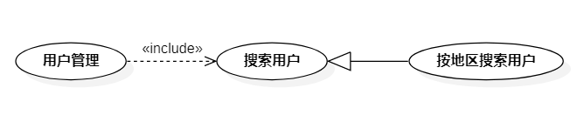
ID和名称 | UC005-按地区筛选用户
创建人 | 张景雄 | 创建日期 | 2021.5.7
主要操作者 | 管理员 | 次要操作者
描述 | 按地区搜索对应用户
触发器 | 管理员选择地区并点击搜索
前置条件 | PRE-1 管理员登录成功  PRE-2 选择用户管理
后置条件 | POST-1 系统用户列表显示查询结果  POST-2 将操作写入操作日志
一般性流程 | 1 输入管理员账号密码登录  2 选择用户管理  3 在地区栏选择地区  4 点击搜索按钮
选择性流程 | 无
异常 | E1 该地区无用户  1 提示该地区不存在注册用户  E2 您没有权限  1 提示您的权限不足  2 请联系相应管理员，或申请权限
优先级 | 高
使用频率 | 管理员使用，这个动作是一个高频率的动作，管理员每天进行100次以下的操作，主要集中在9:00~22:00时间段
业务规则
其他信息 | 无
假设 | 每天管理员会进行100次操作
关联界面 | 按地区筛选用户

1.6 审核用户
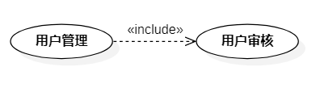
ID和名称 | UC006-审核用户
创建人 | 张景雄 | 创建日期 | 2021.5.7
主要操作者 | 管理员 | 次要操作者
描述 | 对用户进行审核
触发器 | 管理员希望审核用户
前置条件 | PRE-1 管理员登录成功  PRE-2 选择用户管理
后置条件 | POST-1 系统展示用户修改后信息  POST-2 将操作写入操作日志
一般性流程 | 1 输入管理员账号密码登录  2 选择用户管理  3 点击相应的用户栏  4 点击选择审核
选择性流程 | 无
异常 | E1 未选择用户  1 提示请选择用户  2 选择用户  E2 您没有权限  1 提示您的权限不足  2 请联系相应管理员，或申请权限
优先级 | 高
使用频率 | 管理员使用，这个动作是一个高频率的动作，管理员每天进行100次以下的操作，主要集中在9:00~22:00时间段
业务规则
其他信息 | 无
假设 | 每天管理员会进行100次操作
关联界面 | 用户审核

1.7 用户警告
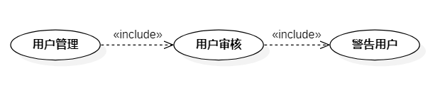
ID和名称 | UC007-用户警告
创建人 | 张景雄 | 创建日期 | 2021.5.7
主要操作者 | 管理员 | 次要操作者
描述 | 管理员希望修改用户状态，警告用户
触发器 | 用户有不合法操作被举报
前置条件 | PRE-1 管理员登录成功  PRE-2 选择用户管理  PRE-3 点击用户审核
后置条件 | POST-1 系统保存用户修改后信息  POST-2 系统展示用户修改后信息  POST-3 将操作写入操作日志
一般性流程 | 1 输入管理员账号密码登录  2 选择用户管理  3 点击相应的用户栏  4 点击选择审核  5 将用户状态改为警告
选择性流程 | 无
异常 | E1 为选择用户  1 提示请选择用户  2 选择用户  E2 您没有权限  1 提示您的权限不足  2 请联系相应管理员，或申请权限
优先级 | 低
使用频率 | 管理员使用，这个动作是一个低频率的动作，管理员每天进行10次以下的操作，主要集中在9:00~22:00时间段
业务规则
其他信息 | 无
假设 | 每天管理员会进行10次操作
关联界面 | 用户审核

1.8 解除用户警告
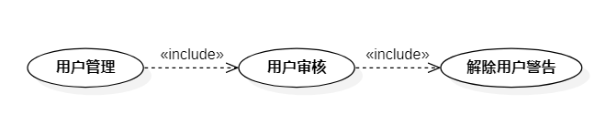
ID和名称 | UC008-解除用户警告
创建人 | 张景雄 | 创建日期 | 2021.5.7
主要操作者 | 管理员 | 次要操作者
描述 | 管理员希望修改用户状态，解除用户警告
触发器 | 被警告用户经过良好行为表现，管理员解除警告
前置条件 | PRE-1 管理员登录成功  PRE-2 选择用户管理  PRE-3 点击用户审核
后置条件 | POST-1 系统保存用户修改后信息  POST-2 系统展示用户修改后信息  POST-3 将操作写入操作日志
一般性流程 | 1 输入管理员账号密码登录  2 选择用户管理  3 点击相应的用户栏  4 点击选择审核  5 将用户状态改为正常
选择性流程 | 无
异常 | E1 为选择用户  1 提示请选择用户  2 选择用户  E2 您没有权限  1 提示您的权限不足  2 请联系相应管理员，或申请权限
优先级 | 低
使用频率 | 管理员使用，这个动作是一个低频率的动作，管理员每天进行10次以下的操作，主要集中在9:00~22:00时间段
业务规则
其他信息 | 无
假设 | 每天管理员会进行10次操作
关联界面 | 用户审核

1.9 用户账号禁用
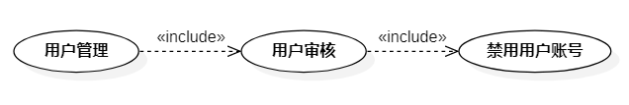
ID和名称 | UC009-用户账号禁用
创建人 | 张景雄 | 创建日期 | 2021.5.7
主要操作者 | 管理员 | 次要操作者
描述 | 管理员希望修改用户状态，禁用用户
触发器 | 用户有严重不合法行为管理员想要封禁该账号
前置条件 | PRE-1 管理员登录成功  PRE-2 选择用户管理  PRE-3 点击用户审核
后置条件 | POST-1 系统保存用户修改后信息  POST-2 系统展示用户修改后信息  POST-3 将操作写入操作日志
一般性流程 | 1 输入管理员账号密码登录  2 选择用户管理  3 点击相应的用户栏  4 点击选择审核  5 将用户状态改为封禁
选择性流程 | 无
异常 | E1 为选择用户  1 提示请选择用户  2 选择用户  E2 您没有权限  1 提示您的权限不足  2 请联系相应管理员，或申请权限
优先级 | 低
使用频率 | 管理员使用，这个动作是一个低频率的动作，管理员每天进行10次以下的操作，主要集中在9:00~22:00时间段
业务规则
其他信息 | 无
假设 | 每天管理员会进行10次操作
关联界面 | 用户审核

1.10 用户账号解禁
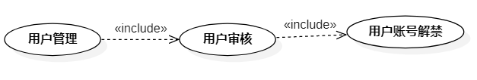
ID和名称 | UC010-用户账号解禁
创建人 | 张景雄 | 创建日期 | 2021.5.7
主要操作者 | 管理员 | 次要操作者
描述 | 管理员希望修改用户状态，解除用户封禁
触发器 | 用户经过申请，并且管理员考核之后选择恢复
前置条件 | PRE-1 管理员登录成功  PRE-2 选择用户管理  PRE-3 点击用户审核
后置条件 | POST-1 系统保存用户修改后信息  POST-2 系统展示用户修改后信息  POST-3 将操作写入操作日志
一般性流程 | 1 输入管理员账号密码登录  2 选择用户管理  3 点击相应的用户栏  4 点击选择审核  5 将用户状态改为正常
选择性流程 | 无
异常 | E1 为选择用户  1 提示请选择用户  2 选择用户  E2 您没有权限  1 提示您的权限不足  2 请联系相应管理员，或申请权限
优先级 | 低
使用频率 | 管理员使用，这个动作是一个低频率的动作，管理员每天进行10次以下的操作，主要集中在9:00~22:00时间段
业务规则
其他信息 | 无
假设 | 每天管理员会进行10次操作
关联界面 | 用户审核

1.11 搜索正常用户
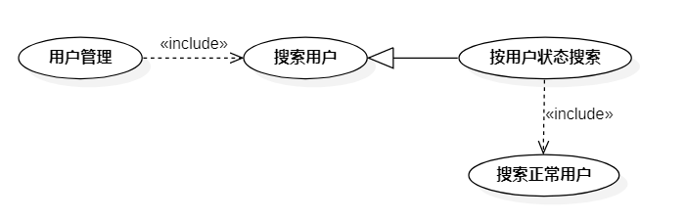
ID和名称 | UC011-搜索正常用户
创建人 | 张景雄 | 创建日期 | 2021.5.7
主要操作者 | 管理员 | 次要操作者
描述 | 管理员筛选用户状态为正常的用户
触发器 | 管理员想要查看用户状态为正常的用户
前置条件 | PRE-1 管理员登录成功  PRE-2 选择用户管理
后置条件 | POST-1 系统用户列表显示查询结果  POST-2 将操作写入操作日志
一般性流程 | 1 输入管理员账号密码登录  2 选择用户管理  3 在筛选栏点击正常的用户筛选
选择性流程 | 无
异常 | E1您没有权限  1 提示您的权限不足  2 请联系相应管理员，或申请权限
优先级 | 高
使用频率 | 管理员使用，这个动作是一个高频率的动作，管理员每天进行100次以下的操作，主要集中在9:00~22:00时间段
业务规则
其他信息 | 无
假设 | 每天管理员会进行100次操作
关联界面 | 按用户状态搜索

1.12 搜索警告用户
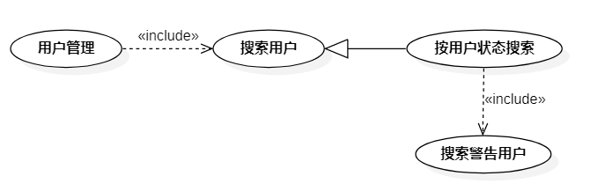
ID和名称 | UC012-搜索警告用户
创建人 | 张景雄 | 创建日期 | 2021.5.7
主要操作者 | 管理员 | 次要操作者
描述 | 管理员筛选用户状态为警告的用户
触发器 | 管理员想要查看用户状态为警告的用户
前置条件 | PRE-1 管理员登录成功  PRE-2 选择用户管理
后置条件 | POST-1 系统用户列表显示查询结果  POST-2 将操作写入操作日志
一般性流程 | 1 输入管理员账号密码登录  2 选择用户管理  3 在筛选栏点击警告的用户筛选
选择性流程 | 无
异常 | E1您没有权限  1 提示您的权限不足  2 请联系相应管理员，或申请权限
优先级 | 高
使用频率 | 管理员使用，这个动作是一个高频率的动作，管理员每天进行100次以下的操作，主要集中在9:00~22:00时间段
业务规则
其他信息 | 无
假设 | 每天管理员会进行100次操作
关联界面 | 按用户状态搜索

1.13 搜索禁用用户
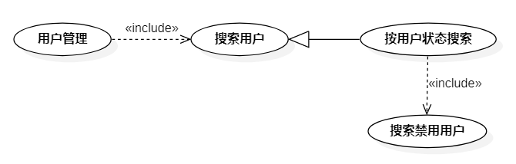
ID和名称 | UC013-搜索禁用用户
创建人 | 张景雄 | 创建日期 | 2021.5.7
主要操作者 | 管理员 | 次要操作者
描述 | 管理员筛选用户状态为禁用的用户
触发器 | 管理员想要查看用户状态为禁用的用户
前置条件 | PRE-1 管理员登录成功  PRE-2 选择用户管理
后置条件 | POST-1 系统用户列表显示查询结果  POST-2 将操作写入操作日志
一般性流程 | 1 输入管理员账号密码登录  2 选择用户管理  3 在筛选栏点击禁用的用户筛选
选择性流程 | 无
异常 | E1您没有权限  1 提示您的权限不足  2 请联系相应管理员，或申请权限
优先级 | 高
使用频率 | 管理员使用，这个动作是一个高频率的动作，管理员每天进行100次以下的操作，主要集中在9:00~22:00时间段
业务规则
其他信息 | 无
假设 | 每天管理员会进行100次操作
关联界面 | 按用户状态搜索

1.14 查看全部用户
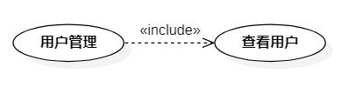
ID和名称 | UC014-查看全部用户
创建人 | 张景雄 | 创建日期 | 2021.5.7
主要操作者 | 管理员 | 次要操作者
描述 | 管理员查看所有用户
触发器 | 管理员想要查看所有用户
前置条件 | PRE-1 管理员登录成功  PRE-2 选择用户管理
后置条件 | POST-1 系统用户列表显示查询结果  POST-2 将操作写入操作日志
一般性流程 | 1 输入管理员账号密码登录  2 选择用户管理  3 在筛选栏点击全部的用户筛选
选择性流程 | 无
异常 | E1您没有权限  1 提示您的权限不足  2 请联系相应管理员，或申请权限
优先级 | 高
使用频率 | 管理员使用，这个动作是一个高频率的动作，管理员每天进行100次以下的操作，主要集中在9:00~22:00时间段
业务规则
其他信息 | 无
假设 | 每天管理员会进行100次操作
关联界面 | 按用户状态搜索

1.15 查看用户管理日志
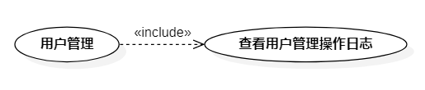
ID和名称 | UC015-查看用户管理日志
创建人 | 张景雄 | 创建日期 | 2021.5.7
主要操作者 | 管理员 | 次要操作者
描述 | 管理员查看所有用户管理操作
触发器 | 管理员想要查看所有用户管理操作日志
前置条件 | PRE-1 管理员登录成功  PRE-2 选择用户观点管理  PRE-3 选择操作日志
后置条件 | POST-1 系统钓点列表显示查询结果  POST-2 将操作写入操作日志
一般性流程 | 1 输入管理员账号密码登录  2 选择用户管理  3 点击操作日志
选择性流程 | 无
异常 | E1您没有权限  1 提示您的权限不足  2 请联系相应管理员，或申请权限
优先级 | 高
使用频率 | 管理员使用，这个动作是一个高频率的动作，管理员每天进行100次以下的操作，主要集中在9:00~22:00时间段
业务规则
其他信息 | 无
假设 | 每天管理员会进行100次操作
关联界面 | 用户管理操作日志

1.16 撤销用户管理操作
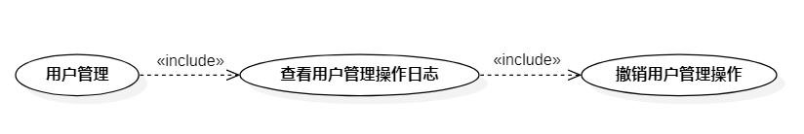
ID和名称 | UC015-撤销用户管理操作
创建人 | 张景雄 | 创建日期 | 2021.5.7
主要操作者 | 管理员 | 次要操作者
描述 | 管理员撤销用户管理操作
触发器 | 管理员想要撤销部分用户管理操作
前置条件 | PRE-1 管理员登录成功  PRE-2 选择用户管理  PRE-3 选择操作日志
后置条件 | POST-1 系统操作列表显示查询结果  POST-2 将操作写入操作日志
一般性流程 | 1 输入管理员账号密码登录  2 选择用户管理  3 点击操作日志  4 选择相应的操作  5 点击撤销
选择性流程 | 无
异常 | E1您没有权限  1 提示您的权限不足  2 请联系相应管理员，或申请权限
优先级 | 高
使用频率 | 管理员使用，这个动作是一个高频率的动作，管理员每天进行100次以下的操作，主要集中在9:00~22:00时间段
业务规则
其他信息 | 无
假设 | 每天管理员会进行100次操作
关联界面 | 用户管理操作日志

1.17 钓点管理
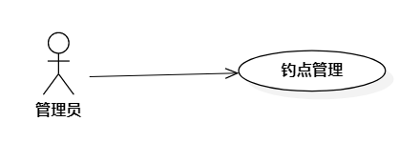
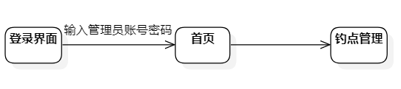
ID和名称 | UC017-钓点管理
创建人 | 张景雄 | 创建日期 | 2021.5.7
主要操作者 | 管理员 | 次要操作者
描述 | 对钓点信息进行管理
触发器 | 管理员希望管理钓点
前置条件 | PRE-1 管理员登录成功  PRE-2 选择钓点管理
后置条件 | POST-1 系统显示钓点信息  POST-2 将操作写入操作日志
一般性流程 | 1 输入管理员账号密码  2 选择钓点管理
选择性流程 | 无
异常 | E1 未选择钓点  1 提示请选择钓点  2 选择钓点  E2 您没有权限  1 提示您的权限不足  2 请联系相应管理员，或申请权限
优先级 | 高
使用频率 | 管理员使用，这个动作是一个高频率的动作，管理员每天进行100次以下的操作，主要集中在9:00~22:00时间段
业务规则
其他信息 | 无
假设 | 每天管理员会进行100次操作
关联界面 | 钓点管理

1.18 搜索钓点
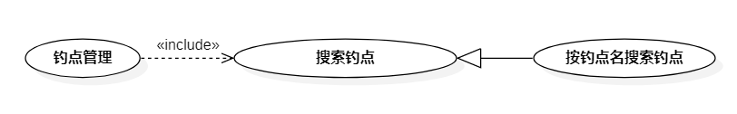
ID和名称 | UC018-搜索钓点
创建人 | 张景雄 | 创建日期 | 2021.5.7
主要操作者 | 管理员 | 次要操作者
描述 | 按钓点名搜索对应钓点
触发器 | 管理员输入钓点名并点击搜索
前置条件 | PRE-1 管理员登录成功  PRE-2 选择钓点管理
后置条件 | POST-1 系统钓点列表显示查询结果  POST-2 将操作写入操作日志
一般性流程 | 1 输入管理员账号密码登录  2 选择钓点管理  3 在钓点搜索输入栏输入关键词  4 点击搜索按钮
选择性流程 | 无
异常 | E1 输入钓点名不存在  1 提示钓点不存在，请重新输入  E2 输入钓点名不存在但有多个类似钓点  1 提示钓点不存在，有类似钓点  E3 您没有权限  1 提示您的权限不足  2 请联系相应管理员，或申请权限
优先级 | 高
使用频率 | 管理员使用，这个动作是一个高频率的动作，管理员每天进行100次以下的操作，主要集中在9:00~22:00时间段
业务规则
其他信息 | 无
假设 | 每天管理员会进行100次操作
关联界面 | 按钓点名搜索钓点

1.19 按地区筛选钓点
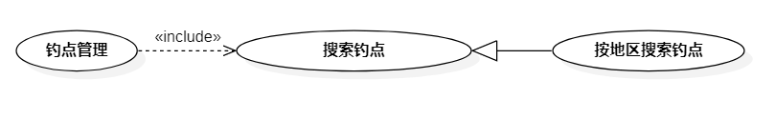
ID和名称 | UC019-按地区筛选钓点
创建人 | 张景雄 | 创建日期 | 2021.5.7
主要操作者 | 管理员 | 次要操作者
描述 | 按地区搜索对应钓点
触发器 | 管理员选择地区并点击搜索
前置条件 | PRE-1 管理员登录成功  PRE-2 选择钓点管理
后置条件 | POST-1 系统钓点列表显示查询结果  POST-2 将操作写入操作日志
一般性流程 | 1 输入管理员账号密码登录  2 选择钓点管理  3 在地区栏选择地区  4 点击搜索按钮
选择性流程 | 无
异常 | E1 该地区无钓点  1 提示该地区不存在钓点  E2 您没有权限  1 提示您的权限不足  2 请联系相应管理员，或申请权限
优先级 | 高
使用频率 | 管理员使用，这个动作是一个高频率的动作，管理员每天进行100次以下的操作，主要集中在9:00~22:00时间段
业务规则
其他信息 | 无
假设 | 每天管理员会进行100次操作
关联界面 | 按地区搜索钓点

1.20 审核钓点
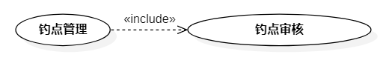
ID和名称 | UC020-审核钓点
创建人 | 张景雄 | 创建日期 | 2021.5.7
主要操作者 | 管理员 | 次要操作者
描述 | 对钓点进行审核
触发器 | 管理员希望审核钓点
前置条件 | PRE-1 管理员登录成功  PRE-2 选择钓点管理
后置条件 | POST-1 系统展示钓点修改后信息  POST-2 将操作写入操作日志
一般性流程 | 1 输入管理员账号密码登录  2 选择钓点管理  3 点击相应的钓点栏  4 点击选择审核
选择性流程 | 无
异常 | E1 为选择钓点  1 提示请选择钓点  2 选择钓点  E2 您没有权限  1 提示您的权限不足  2 请联系相应管理员，或申请权限
优先级 | 高
使用频率 | 管理员使用，这个动作是一个高频率的动作，管理员每天进行100次以下的操作，主要集中在9:00~22:00时间段
业务规则
其他信息 | 无
假设 | 每天管理员会进行100次操作
关联界面 | 审核钓点

1.21 审核通过钓点
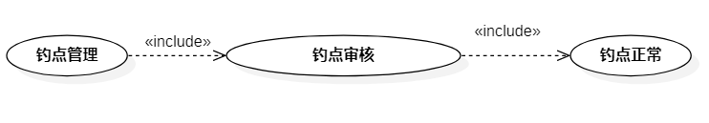
ID和名称 | UC021-钓点审核通过
创建人 | 张景雄 | 创建日期 | 2021.5.7
主要操作者 | 管理员 | 次要操作者
描述 | 管理员对钓点审核通过修改状态
触发器 | 管理员对正常上传的钓点审核通过
前置条件 | PRE-1 管理员登录成功  PRE-2 选择钓点管理  PRE-3 点击审核
后置条件 | POST-1 系统保存钓点修改后信息  POST-2 系统展示钓点修改后信息  POST-3 将操作写入操作日志
一般性流程 | 1 输入管理员账号密码登录  2 选择钓点管理  3 点击相应的钓点栏  4 点击选择审核  5 将钓点状态改为正常
选择性流程 | 无
异常 | E1 未选择钓点  1 提示请选择钓点  2 选择钓点  E2 您没有权限  1 提示您的权限不足  2 请联系相应管理员，或申请权限
优先级 | 高
使用频率 | 管理员使用，这个动作是一个高频率的动作，管理员每天进行100次以下的操作，主要集中在9:00~22:00时间段
业务规则
其他信息 | 无
假设 | 每天管理员会进行100次操作
关联界面 | 钓点审核

1.22 禁用钓点
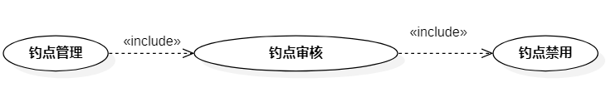
ID和名称 | UC022-禁用钓点
创建人 | 张景雄 | 创建日期 | 2021.5.7
主要操作者 | 管理员 | 次要操作者
描述 | 管理员对钓点审核，禁用钓点
触发器 | 管理员封禁相关非法钓点
前置条件 | PRE-1 管理员登录成功  PRE-2 选择钓点管理  PRE-3 点击审核
后置条件 | POST-1 系统保存钓点修改后信息  POST-2 系统展示钓点修改后信息  POST-3 将操作写入操作日志
一般性流程 | 1 输入管理员账号密码登录  2 选择钓点管理  3 点击相应的钓点栏  4 点击选择审核  5 将钓点状态改为禁用
选择性流程 | 无
异常 | E1 未选择钓点  1 提示请选择钓点  2 选择钓点  E2 您没有权限  1 提示您的权限不足  2 请联系相应管理员，或申请权限
优先级 | 高
使用频率 | 管理员使用，这个动作是一个高频率的动作，管理员每天进行100次以下的操作，主要集中在9:00~22:00时间段
业务规则
其他信息 | 无
假设 | 每天管理员会进行100次操作
关联界面 | 钓点审核

1.23 解除钓点禁用
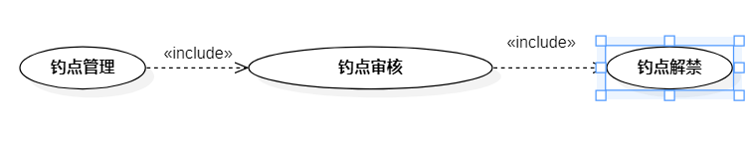
ID和名称 | UC023-钓点解禁
创建人 | 张景雄 | 创建日期 | 2021.5.7
主要操作者 | 管理员 | 次要操作者
描述 | 管理员希望修改钓点状态，解除钓点封禁
触发器 | 钓点排除意外以正常恢复
前置条件 | PRE-1 管理员登录成功  PRE-2 选择钓点管理  PRE-3 点击钓点审核
后置条件 | POST-1 系统保存钓点修改后信息  POST-2 系统展示钓点修改后信息  POST-3 将操作写入操作日志
一般性流程 | 1 输入管理员账号密码登录  2 选择钓点管理  3 点击相应的钓点栏  4 点击选择审核  5 将钓点状态改为正常
选择性流程 | 无
异常 | E1 未选择钓点  1 提示请选择钓点  2 选择钓点  E2 您没有权限  1 提示您的权限不足  2 请联系相应管理员，或申请权限
优先级 | 高
使用频率 | 管理员使用，这个动作是一个低频率的动作，管理员每天进行10次以下的操作，主要集中在9:00~22:00时间段
业务规则
其他信息 | 无
假设 | 每天管理员会进行10次操作
关联界面 | 钓点审核

1.24 搜索正常状态钓点
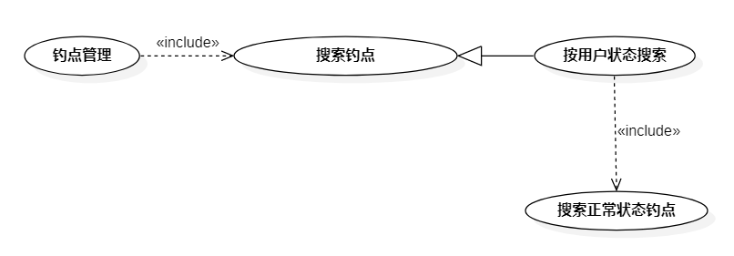
ID和名称 | UC024-搜索正常状态钓点
创建人 | 张景雄 | 创建日期 | 2021.5.7
主要操作者 | 管理员 | 次要操作者
描述 | 管理员筛选钓点状态为正常的钓点
触发器 | 管理员想要查看钓点状态为正常的钓点
前置条件 | PRE-1 管理员登录成功  PRE-2 选择钓点管理
后置条件 | POST-1 系统钓点列表显示查询结果  POST-2 将操作写入操作日志
一般性流程 | 1 输入管理员账号密码登录  2 选择钓点管理  3 在筛选栏点击正常的钓点筛选
选择性流程 | 无
异常 | E1您没有权限  1 提示您的权限不足  2 请联系相应管理员，或申请权限
优先级 | 高
使用频率 | 管理员使用，这个动作是一个高频率的动作，管理员每天进行100次以下的操作，主要集中在9:00~22:00时间段
业务规则
其他信息 | 无
假设 | 每天管理员会进行100次操作
关联界面 | 按钓点状态搜索

1.25 搜索审核中的钓点
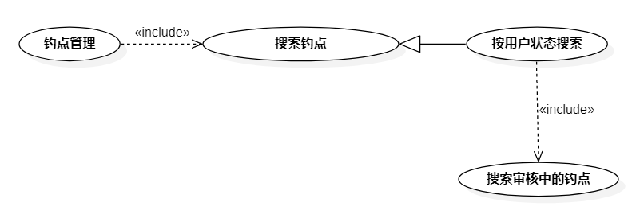
ID和名称 | UC025-搜索审核中的用户
创建人 | 张景雄 | 创建日期 | 2021.5.7
主要操作者 | 管理员 | 次要操作者
描述 | 管理员筛选钓点状态为审核的钓点
触发器 | 管理员想要查看钓点状态为审核的钓点
前置条件 | PRE-1 管理员登录成功  PRE-2 选择钓点管理
后置条件 | POST-1 系统钓点列表显示查询结果  POST-2 将操作写入操作日志
一般性流程 | 1 输入管理员账号密码登录  2 选择钓点管理  3 在筛选栏点击审核的钓点筛选
选择性流程 | 无
异常 | E1您没有权限  1 提示您的权限不足  2 请联系相应管理员，或申请权限
优先级 | 高
使用频率 | 管理员使用，这个动作是一个高频率的动作，管理员每天进行100次以下的操作，主要集中在9:00~22:00时间段
业务规则
其他信息 | 无
假设 | 每天管理员会进行100次操作
关联界面 | 按钓点状态搜索

1.26 搜索禁用的钓点
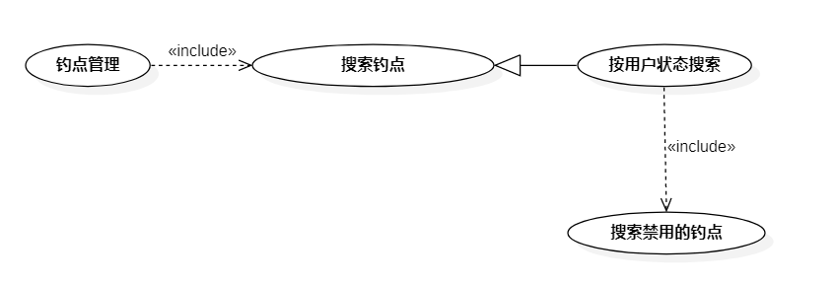
ID和名称 | UC026-搜索禁用钓点
创建人 | 张景雄 | 创建日期 | 2021.5.7
主要操作者 | 管理员 | 次要操作者
描述 | 管理员筛选钓点状态为禁用的钓点
触发器 | 管理员想要查看钓点状态为禁用的钓点
前置条件 | PRE-1 管理员登录成功  PRE-2 选择钓点管理
后置条件 | POST-1 系统钓点列表显示查询结果  POST-2 将操作写入操作日志
一般性流程 | 1 输入管理员账号密码登录  2 选择钓点管理  3 在筛选栏点击禁用的钓点筛选
选择性流程 | 无
异常 | E1您没有权限  1 提示您的权限不足  2 请联系相应管理员，或申请权限
优先级 | 高
使用频率 | 管理员使用，这个动作是一个高频率的动作，管理员每天进行100次以下的操作，主要集中在9:00~22:00时间段
业务规则
其他信息 | 无
假设 | 每天管理员会进行100次操作
关联界面 | 按钓点状态搜索

1.27 查看全部钓点
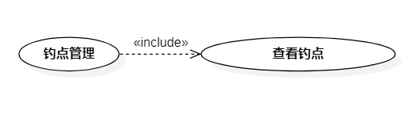
ID和名称 | UC027-查看全部钓点
创建人 | 张景雄 | 创建日期 | 2021.5.7
主要操作者 | 管理员 | 次要操作者
描述 | 管理员查看所有钓点
触发器 | 管理员想要查看所有钓点
前置条件 | PRE-1 管理员登录成功  PRE-2 选择钓点管理
后置条件 | POST-1 系统钓点列表显示查询结果  POST-2 将操作写入操作日志
一般性流程 | 1 输入管理员账号密码登录  2 选择钓点管理  3 在筛选栏点击全部的钓点筛选
选择性流程 | 无
异常 | E1您没有权限  1 提示您的权限不足  2 请联系相应管理员，或申请权限
优先级 | 高
使用频率 | 管理员使用，这个动作是一个高频率的动作，管理员每天进行100次以下的操作，主要集中在9:00~22:00时间段
业务规则
其他信息 | 无
假设 | 每天管理员会进行100次操作
关联界面 | 按钓点状态搜索

1.28 查看钓点操作日志
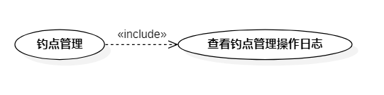
ID和名称 | UC028-查看钓点操作日志
创建人 | 张景雄 | 创建日期 | 2021.5.7
主要操作者 | 管理员 | 次要操作者
描述 | 管理员查看所有钓点操作
触发器 | 管理员想要查看所有钓点操作
前置条件 | PRE-1 管理员登录成功  PRE-2 选择钓点管理  PRE-2 选择钓点操作日志
后置条件 | POST-1 系统钓点列表显示查询结果  POST-2 将操作写入操作日志
一般性流程 | 1 输入管理员账号密码登录  2 选择钓点管理  3 点击操作日志
选择性流程 | 无
异常 | E1您没有权限  1 提示您的权限不足  2 请联系相应管理员，或申请权限
优先级 | 高
使用频率 | 管理员使用，这个动作是一个高频率的动作，管理员每天进行100次以下的操作，主要集中在9:00~22:00时间段
业务规则
其他信息 | 无
假设 | 每天管理员会进行100次操作
关联界面 | 钓点操作日志管理

1.29 查看钓点的图片
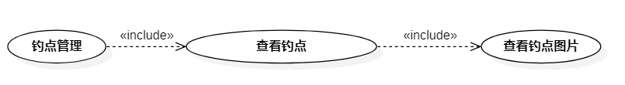
ID和名称 | UC029-查看钓点的图片
创建人 | 张景雄 | 创建日期 | 2021.5.7
主要操作者 | 管理员 | 次要操作者
描述 | 管理员查看钓点相关图片
触发器 | 管理员想要查看所有钓点相关图片
前置条件 | PRE-1 管理员登录成功  PRE-2 选择钓点管理  PRE-3 点击钓点审核
后置条件 | POST-1 系统钓点列表显示查询结果  POST-2 将操作写入操作日志
一般性流程 | 1 输入管理员账号密码登录  2 选择钓点管理  3 点击相关的钓点审核  4 查看图片
选择性流程 | 无
异常 | E1您没有权限  1 提示您的权限不足  2 请联系相应管理员，或申请权限
优先级 | 高
使用频率 | 管理员使用，这个动作是一个高频率的动作，管理员每天进行100次以下的操作，主要集中在9:00~22:00时间段
业务规则
其他信息 | 无
假设 | 每天管理员会进行100次操作
关联界面 | 钓点信息审核

1.30 增加钓点图片
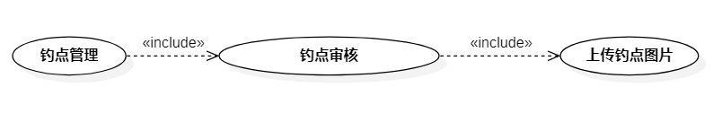
ID和名称 | UC030-增加钓点图片
创建人 | 张景雄 | 创建日期 | 2021.5.7
主要操作者 | 管理员 | 次要操作者
描述 | 管理员增加钓点相关图片
触发器 | 管理员想要增加部分钓点相关图片
前置条件 | PRE-1 管理员登录成功  PRE-2 选择钓点管理  PRE-3 点击钓点审核
后置条件 | POST-1 系统钓点列表显示操作结果结果  POST-2 将操作写入操作日志
一般性流程 | 1 输入管理员账号密码登录  2 选择钓点管理  3 点击相关的钓点审核  4 点击添加按钮  5 选择上传图片  6 确定添加
选择性流程 | 无
异常 | E1您没有权限  1 提示您的权限不足  2 请联系相应管理员，或申请权限
优先级 | 高
使用频率 | 管理员使用，这个动作是一个高频率的动作，管理员每天进行100次以下的操作，主要集中在9:00~22:00时间段
业务规则
其他信息 | 无
假设 | 每天管理员会进行100次操作
关联界面 | 钓点信息审核

1.31 删除钓点图片
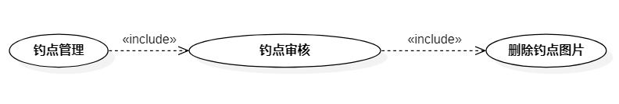
ID和名称 | UC031-删除钓点图片
创建人 | 张景雄 | 创建日期 | 2021.5.7
主要操作者 | 管理员 | 次要操作者
描述 | 管理员删除钓点相关图片
触发器 | 管理员想要删除部分钓点相关图片
前置条件 | PRE-1 管理员登录成功  PRE-2 选择钓点管理  PRE-3 点击钓点审核
后置条件 | POST-1 系统钓点列表显示操作结果结果  POST-2 将操作写入操作日志
一般性流程 | 1 输入管理员账号密码登录  2 选择钓点管理  3 点击相关的钓点审核  4 点击删除按钮
选择性流程 | 无
异常 | E1您没有权限  1 提示您的权限不足  2 请联系相应管理员，或申请权限
优先级 | 高
使用频率 | 管理员使用，这个动作是一个高频率的动作，管理员每天进行100次以下的操作，主要集中在9:00~22:00时间段
业务规则
其他信息 | 无
假设 | 每天管理员会进行100次操作
关联界面 | 钓点信息审核

1.32 查看钓点相关的约钓
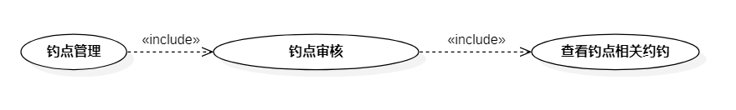
ID和名称 | UC032-查看全部钓点相关约钓
创建人 | 张景雄 | 创建日期 | 2021.5.7
主要操作者 | 管理员 | 次要操作者
描述 | 管理员查看所有钓点相关约钓
触发器 | 管理员想要查看所有钓点相关的约钓
前置条件 | PRE-1 管理员登录成功  PRE-2 选择钓点管理
后置条件 | POST-1 系统约钓列表显示查询结果  POST-2 将操作写入操作日志
一般性流程 | 1 输入管理员账号密码登录  2 选择钓点管理  3 点击相关钓点的审核
选择性流程 | 无
异常 | E1您没有权限  1 提示您的权限不足  2 请联系相应管理员，或申请权限
优先级 | 高
使用频率 | 管理员使用，这个动作是一个高频率的动作，管理员每天进行100次以下的操作，主要集中在9:00~22:00时间段
业务规则
其他信息 | 无
假设 | 每天管理员会进行100次操作
关联界面 | 钓点约钓审核

1.33 审核相关钓点的约钓
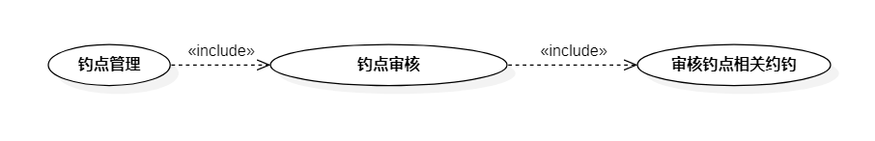
ID和名称 | UC033-审核钓点的约钓
创建人 | 张景雄 | 创建日期 | 2021.5.7
主要操作者 | 管理员 | 次要操作者
描述 | 对钓点相关约钓进行审核
触发器 | 管理员希望审核钓点相关的约钓
前置条件 | PRE-1 管理员登录成功  PRE-2 选择钓点管理  PRE-3 点击相应的约钓
后置条件 | POST-1 系统展示约钓修改后信息  POST-2 将操作写入操作日志
一般性流程 | 1 输入管理员账号密码登录  2 选择钓点管理  3 点击相应的钓点栏  4 点击选择相应的约钓  5 点击审核
选择性流程 | 无
异常 | E1 未选择钓点  1 提示请选择钓点  2 选择钓点  E2 您没有权限  1 提示您的权限不足  2 请联系相应管理员，或申请权限
优先级 | 高
使用频率 | 管理员使用，这个动作是一个高频率的动作，管理员每天进行100次以下的操作，主要集中在9:00~22:00时间段
业务规则
其他信息 | 无
假设 | 每天管理员会进行100次操作
关联界面 | 钓点约钓审核

1.34 终止相关钓点约钓
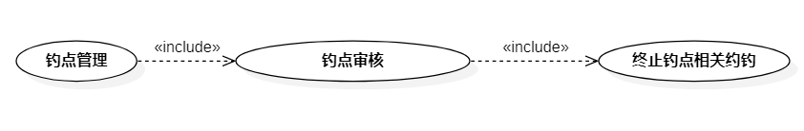
ID和名称 | UC034-终止相关钓点约钓
创建人 | 张景雄 | 创建日期 | 2021.5.7
主要操作者 | 管理员 | 次要操作者
描述 | 管理员终止相关钓点的约钓
触发器 | 管理员希望终止相关钓点的约钓
前置条件 | PRE-1 管理员登录成功  PRE-2 选择钓点管理  PRE-3 点击钓点审核
后置条件 | POST-1 系统保存用户修改后信息  POST-2 系统展示用户修改后信息  POST-3 将操作写入操作日志
一般性流程 | 1 输入管理员账号密码登录  2 选择钓点管理  3 点击相应的钓点栏  4 点击选择审核  5 选择相应的约钓  6 点击审核约钓  7 点击终止按钮
选择性流程 | 无
异常 | E1 为选择约钓  1 提示请选择约钓  2 选择约钓  E2 您没有权限  1 提示您的权限不足  2 请联系相应管理员，或申请权限
优先级 | 高
使用频率 | 管理员使用，这个动作是一个高频率的动作，管理员每天进行100次以下的操作，主要集中在9:00~22:00时间段
业务规则
其他信息 | 无
假设 | 每天管理员会进行100次操作
关联界面 | 钓点约钓审核

1.35 恢复相关钓点的某约钓
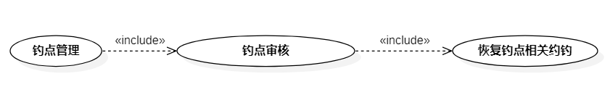
ID和名称 | UC035-恢复相关钓点约钓
创建人 | 张景雄 | 创建日期 | 2021.5.7
主要操作者 | 管理员 | 次要操作者
描述 | 管理员恢复相关钓点的约钓
触发器 | 管理员希望恢复相关钓点的约钓
前置条件 | PRE-1 管理员登录成功  PRE-2 选择钓点管理  PRE-3 点击钓点审核
后置条件 | POST-1 系统保存用户修改后信息  POST-2 系统展示用户修改后信息  POST-3 将操作写入操作日志
一般性流程 | 1 输入管理员账号密码登录  2 选择钓点管理  3 点击相应的钓点栏  4 点击选择审核  5 选择相应的约钓  6 点击审核约钓  7 点击恢复按钮
选择性流程 | 无
异常 | E1 为选择约钓  1 提示请选择约钓  2 选择约钓  E2 您没有权限  1 提示您的权限不足  2 请联系相应管理员，或申请权限
优先级 | 高
使用频率 | 管理员使用，这个动作是一个高频率的动作，管理员每天进行100次以下的操作，主要集中在9:00~22:00时间段
业务规则
其他信息 | 无
假设 | 每天管理员会进行100次操作
关联界面 | 钓点约钓审核

1.36 查看钓点相关帖子
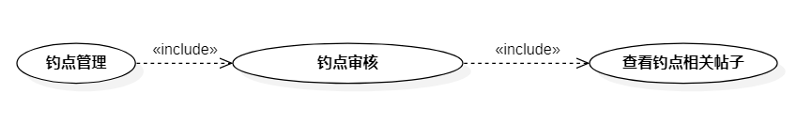
ID和名称 | UC036-查看全部钓点相关帖子
创建人 | 张景雄 | 创建日期 | 2021.5.7
主要操作者 | 管理员 | 次要操作者
描述 | 管理员查看所有钓点相关帖子
触发器 | 管理员想要查看所有钓点相关的帖子
前置条件 | PRE-1 管理员登录成功  PRE-2 选择钓点管理
后置条件 | POST-1 系统帖子列表显示查询结果  POST-2 将操作写入操作日志
一般性流程 | 1 输入管理员账号密码登录  2 选择钓点管理  3 点击相关钓点的审核
选择性流程 | 无
异常 | E1您没有权限  1 提示您的权限不足  2 请联系相应管理员，或申请权限
优先级 | 高
使用频率 | 管理员使用，这个动作是一个高频率的动作，管理员每天进行100次以下的操作，主要集中在9:00~22:00时间段
业务规则
其他信息 | 无
假设 | 每天管理员会进行100次操作
关联界面 | 钓点帖子管理

1.37 审核相关钓点的帖子
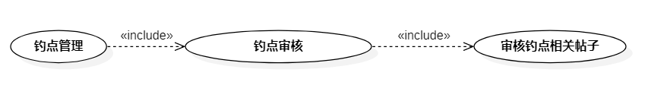
ID和名称 | UC037-审核钓点的帖子
创建人 | 张景雄 | 创建日期 | 2021.5.7
主要操作者 | 管理员 | 次要操作者
描述 | 对钓点相关帖子进行审核
触发器 | 管理员希望审核钓点相关的帖子
前置条件 | PRE-1 管理员登录成功  PRE-2 选择钓点管理  PRE-3 点击相应的帖子
后置条件 | POST-1 系统展示帖子修改后信息  POST-2 将操作写入操作日志
一般性流程 | 1 输入管理员账号密码登录  2 选择钓点管理  3 点击相应的钓点栏  4 点击选择相应的帖子  5 点击审核
选择性流程 | 无
异常 | E1 未选择帖子  1 提示请选择帖子  2 选择帖子  E2 您没有权限  1 提示您的权限不足  2 请联系相应管理员，或申请权限
优先级 | 高
使用频率 | 管理员使用，这个动作是一个高频率的动作，管理员每天进行100次以下的操作，主要集中在9:00~22:00时间段
业务规则
其他信息 | 无
假设 | 每天管理员会进行100次操作
关联界面 | 钓点帖子管理

1.38 禁用相关帖子
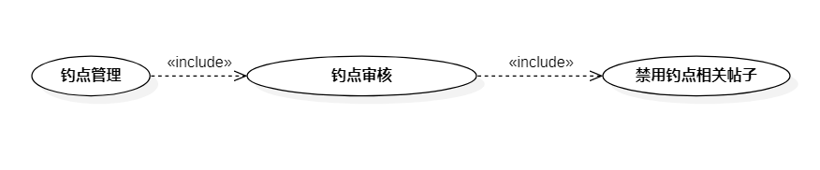
ID和名称 | UC038-终止相关钓点帖子
创建人 | 张景雄 | 创建日期 | 2021.5.7
主要操作者 | 管理员 | 次要操作者
描述 | 管理员终止相关钓点的帖子
触发器 | 管理员希望终止相关钓点的帖子
前置条件 | PRE-1 管理员登录成功  PRE-2 选择钓点管理  PRE-3 点击钓点审核
后置条件 | POST-1 系统保存用户修改后信息  POST-2 系统展示用户修改后信息  POST-3 将操作写入操作日志
一般性流程 | 1 输入管理员账号密码登录  2 选择钓点管理  3 点击相应的钓点栏  4 点击选择审核  5 选择相应的帖子  6 点击审核帖子  7 点击终止按钮
选择性流程 | 无
异常 | E1 为选择帖子  1 提示请选择帖子  2 选择帖子  E2 您没有权限  1 提示您的权限不足  2 请联系相应管理员，或申请权限
优先级 | 高
使用频率 | 管理员使用，这个动作是一个高频率的动作，管理员每天进行100次以下的操作，主要集中在9:00~22:00时间段
业务规则
其他信息 | 无
假设 | 每天管理员会进行100次操作
关联界面 | 钓点帖子管理

1.39 恢复相关钓点的帖子
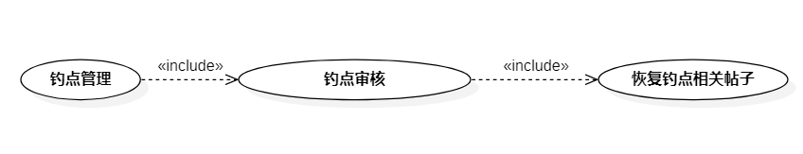
ID和名称 | UC039-恢复相关钓点帖子
创建人 | 张景雄 | 创建日期 | 2021.5.7
主要操作者 | 管理员 | 次要操作者
描述 | 管理员恢复相关钓点的帖子
触发器 | 管理员希望恢复相关钓点的帖子
前置条件 | PRE-1 管理员登录成功  PRE-2 选择钓点管理  PRE-3 点击钓点审核
后置条件 | POST-1 系统保存用户修改后信息  POST-2 系统展示用户修改后信息  POST-3 将操作写入操作日志
一般性流程 | 1 输入管理员账号密码登录  2 选择钓点管理  3 点击相应的钓点栏  4 点击选择审核  5 选择相应的帖子  6 点击审核帖子  7 点击恢复按钮
选择性流程 | 无
异常 | E1 为选择帖子  1 提示请选择帖子  2 选择帖子  E2 您没有权限  1 提示您的权限不足  2 请联系相应管理员，或申请权限
优先级 | 高
使用频率 | 管理员使用，这个动作是一个高频率的动作，管理员每天进行100次以下的操作，主要集中在9:00~22:00时间段
业务规则
其他信息 | 无
假设 | 每天管理员会进行100次操作
关联界面 | 钓点帖子管理

1.40 撤销钓点管理操作
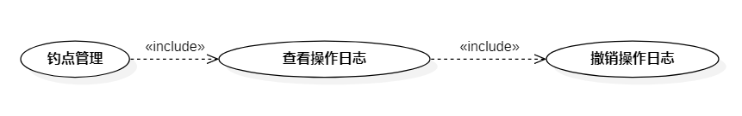
ID和名称 | UC040-撤销钓点管理操作
创建人 | 张景雄 | 创建日期 | 2021.5.7
主要操作者 | 管理员 | 次要操作者
描述 | 管理员撤销钓点管理操作
触发器 | 管理员想要撤销部分钓点管理操作
前置条件 | PRE-1 管理员登录成功  PRE-2 选择钓点管理  PRE-3 选择操作日志
后置条件 | POST-1 系统操作列表显示查询结果  POST-2 将操作写入操作日志
一般性流程 | 1 输入管理员账号密码登录  2 选择钓点管理  3 点击操作日志  4 选择相应的操作  5 点击撤销
选择性流程 | 无
异常 | E1您没有权限  1 提示您的权限不足  2 请联系相应管理员，或申请权限
优先级 | 高
使用频率 | 管理员使用，这个动作是一个高频率的动作，管理员每天进行100次以下的操作，主要集中在9:00~22:00时间段
业务规则
其他信息 | 无
假设 | 每天管理员会进行100次操作
关联界面 | 钓点管理操作日志

1.41 动态管理
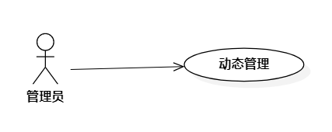
ID和名称 | UC041-动态管理
创建人 | 张景雄 | 创建日期 | 2021.5.7
主要操作者 | 管理员 | 次要操作者
描述 | 对动态信息进行管理
触发器 | 管理员希望管理动态
前置条件 | PRE-1 管理员登录成功  PRE-2 选择动态管理
后置条件 | POST-1 系统显示动态信息  POST-2 将操作写入操作日志
一般性流程 | 1 输入管理员账号密码  2 选择动态管理
选择性流程 | 无
异常 | E1 未选择动态  1 提示请选择动态  2 选择动态  E2 您没有权限  1 提示您的权限不足  2 请联系相应管理员，或申请权限
优先级 | 高
使用频率 | 管理员使用，这个动作是一个高频率的动作，管理员每天进行100次以下的操作，主要集中在9:00~22:00时间段
业务规则
其他信息 | 无
假设 | 每天管理员会进行100次操作
关联界面 | 动态管理

1.42 搜索动态
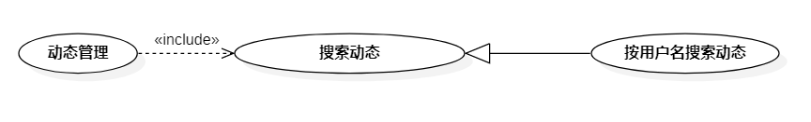
ID和名称 | UC042-搜索动态
创建人 | 张景雄 | 创建日期 | 2021.5.7
主要操作者 | 管理员 | 次要操作者
描述 | 搜索动态
触发器 | 管理员搜索相关用户动态
前置条件 | PRE-1 管理员登录成功  PRE-2 选择动态管理
后置条件 | POST-1 系统动态列表显示查询结果  POST-2 将操作写入操作日志
一般性流程 | 1 输入管理员账号密码登录  2 选择动态管理  3 输入用户名  3 点击搜索按钮
选择性流程 | 无
异常 | E1 输入用户名不存在  1 提示用户不存在，请重新输入  E2 输入用户名不存在但有多个相似用户  1 提示用户不存在，有类似用户  2 显示相关用户的动态  E3 您没有权限  1 提示您的权限不足  2 请联系相应管理员，或申请权限
优先级 | 高
使用频率 | 管理员使用，这个动作是一个高频率的动作，管理员每天进行100次以下的操作，主要集中在9:00~22:00时间段
业务规则
其他信息 | 无
假设 | 每天管理员会进行100次操作
关联界面 | 按用户名搜索动态

1.43 搜索正常状态的动态
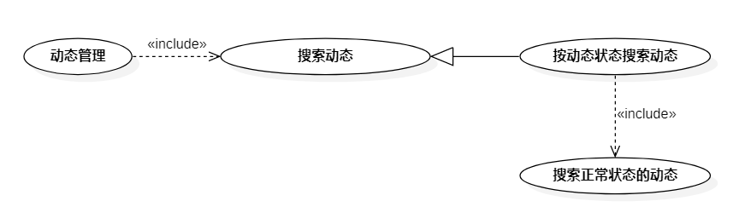
ID和名称 | UC043-搜索正常状态动态
创建人 | 张景雄 | 创建日期 | 2021.5.7
主要操作者 | 管理员 | 次要操作者
描述 | 管理员筛选动态状态为正常的动态
触发器 | 管理员想要查看动态状态为正常的动态
前置条件 | PRE-1 管理员登录成功  PRE-2 选择动态管理
后置条件 | POST-1 系统动态列表显示查询结果  POST-2 将操作写入操作日志
一般性流程 | 1 输入管理员账号密码登录  2 选择动态管理  3 在筛选栏点击正常的动态筛选
选择性流程 | 无
异常 | E1您没有权限  1 提示您的权限不足  2 请联系相应管理员，或申请权限
优先级 | 高
使用频率 | 管理员使用，这个动作是一个高频率的动作，管理员每天进行100次以下的操作，主要集中在9:00~22:00时间段
业务规则
其他信息 | 无
假设 | 每天管理员会进行100次操作
关联界面 | 按动态状态搜索

1.44 搜索审核中的动态
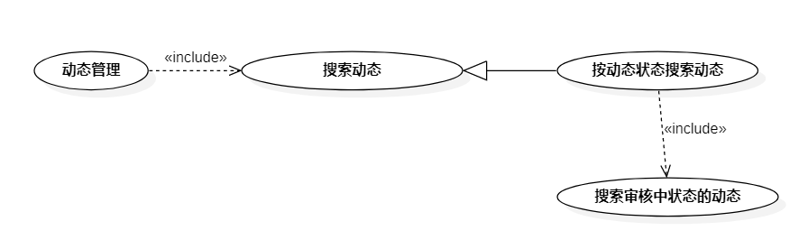
ID和名称 | UC044-搜索审核中的动态
创建人 | 张景雄 | 创建日期 | 2021.5.7
主要操作者 | 管理员 | 次要操作者
描述 | 管理员筛选动态状态为审核的动态
触发器 | 管理员想要查看动态状态为审核的动态
前置条件 | PRE-1 管理员登录成功  PRE-2 选择动态管理
后置条件 | POST-1 系统钓点列表显示查询结果  POST-2 将操作写入操作日志
一般性流程 | 1 输入管理员账号密码登录  2 选择动态管理  3 在筛选栏点击审核的动态筛选
选择性流程 | 无
异常 | E1您没有权限  1 提示您的权限不足  2 请联系相应管理员，或申请权限
优先级 | 高
使用频率 | 管理员使用，这个动作是一个高频率的动作，管理员每天进行100次以下的操作，主要集中在9:00~22:00时间段
业务规则
其他信息 | 无
假设 | 每天管理员会进行100次操作
关联界面 | 按动态状态搜索

1.45 搜索违规动态
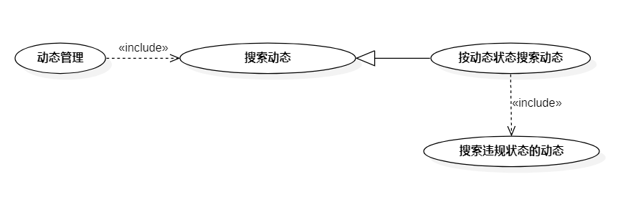
ID和名称 | UC045-搜索违规动态
创建人 | 张景雄 | 创建日期 | 2021.5.7
主要操作者 | 管理员 | 次要操作者
描述 | 管理员筛选动态状态为违规的动态
触发器 | 管理员想要查看动态状态为违规的动态
前置条件 | PRE-1 管理员登录成功  PRE-2 选择动态管理
后置条件 | POST-1 系统动态列表显示查询结果  POST-2 将操作写入操作日志
一般性流程 | 1 输入管理员账号密码登录  2 选择动态管理  3 在筛选栏点击违规的动态筛选
选择性流程 | 无
异常 | E1您没有权限  1 提示您的权限不足  2 请联系相应管理员，或申请权限
优先级 | 高
使用频率 | 管理员使用，这个动作是一个高频率的动作，管理员每天进行100次以下的操作，主要集中在9:00~22:00时间段
业务规则
其他信息 | 无
假设 | 每天管理员会进行100次操作
关联界面 | 按动态状态搜索

1.46 查看全部动态
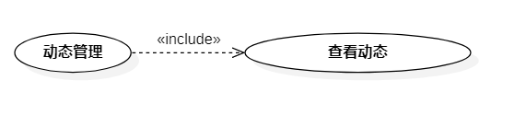
ID和名称 | UC046-查看全部动态
创建人 | 张景雄 | 创建日期 | 2021.5.7
主要操作者 | 管理员 | 次要操作者
描述 | 管理员查看所有动态
触发器 | 管理员想要查看所有动态
前置条件 | PRE-1 管理员登录成功  PRE-2 选择动态管理
后置条件 | POST-1 系统动态列表显示查询结果  POST-2 将操作写入操作日志
一般性流程 | 1 输入管理员账号密码登录  2 选择动态管理  3 在筛选栏点击全部的动态筛选
选择性流程 | 无
异常 | E1您没有权限  1 提示您的权限不足  2 请联系相应管理员，或申请权限
优先级 | 高
使用频率 | 管理员使用，这个动作是一个高频率的动作，管理员每天进行100次以下的操作，主要集中在9:00~22:00时间段
业务规则
其他信息 | 无
假设 | 每天管理员会进行100次操作
关联界面 | 查看动态

1.47 查看动态操作日志
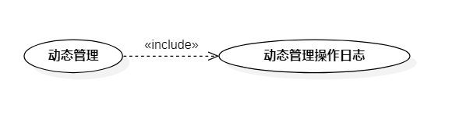
ID和名称 | UC047-查看动态操作日志
创建人 | 张景雄 | 创建日期 | 2021.5.7
主要操作者 | 管理员 | 次要操作者
描述 | 管理员查看所有动态操作
触发器 | 管理员想要查看所有动态操作
前置条件 | PRE-1 管理员登录成功  PRE-2 选择动态管理  PRE-2 选择动态操作日志
后置条件 | POST-1 系统动态列表显示查询结果  POST-2 将操作写入操作日志
一般性流程 | 1 输入管理员账号密码登录  2 选择动态管理  3 点击操作日志
选择性流程 | 无
异常 | E1您没有权限  1 提示您的权限不足  2 请联系相应管理员，或申请权限
优先级 | 高
使用频率 | 管理员使用，这个动作是一个高频率的动作，管理员每天进行100次以下的操作，主要集中在9:00~22:00时间段
业务规则
其他信息 | 无
假设 | 每天管理员会进行100次操作
关联界面 | 动态管理操作日志

1.48 撤销相关动态操作
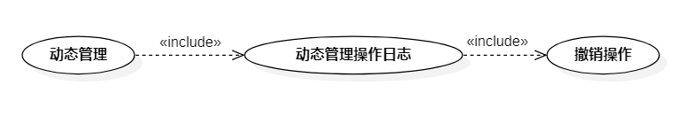
ID和名称 | UC048-撤销动态管理操作
创建人 | 张景雄 | 创建日期 | 2021.5.7
主要操作者 | 管理员 | 次要操作者
描述 | 管理员撤销动态管理操作
触发器 | 管理员想要撤销部分动态管理操作
前置条件 | PRE-1 管理员登录成功  PRE-2 选择动态管理  PRE-3 选择操作日志
后置条件 | POST-1 系统操作列表显示查询结果  POST-2 将操作写入操作日志
一般性流程 | 1 输入管理员账号密码登录  2 选择动态管理  3 点击操作日志  4 选择相应的操作  5 点击撤销
选择性流程 | 无
异常 | E1您没有权限  1 提示您的权限不足  2 请联系相应管理员，或申请权限
优先级 | 高
使用频率 | 管理员使用，这个动作是一个高频率的动作，管理员每天进行100次以下的操作，主要集中在9:00~22:00时间段
业务规则
其他信息 | 无
假设 | 每天管理员会进行100次操作
关联界面 | 动态管理操作日志

1.49审核动态
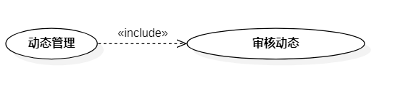
ID和名称 | UC049-审核动态
创建人 | 张景雄 | 创建日期 | 2021.5.7
主要操作者 | 管理员 | 次要操作者
描述 | 对动态进行审核
触发器 | 管理员希望审核动态
前置条件 | PRE-1 管理员登录成功  PRE-2 选择动态管理  PRE-3 点击相应的动态
后置条件 | POST-1 系统展示动态修改后信息  POST-2 将操作写入操作日志
一般性流程 | 1 输入管理员账号密码登录  2 选择动态管理  3 点击选择相应的动态  4 点击审核
选择性流程 | 无
异常 | E1 未选择动态  1 提示请选择动态  2 选择动态  E2 您没有权限  1 提示您的权限不足  2 请联系相应管理员，或申请权限
优先级 | 高
使用频率 | 管理员使用，这个动作是一个高频率的动作，管理员每天进行100次以下的操作，主要集中在9:00~22:00时间段
业务规则
其他信息 | 无
假设 | 每天管理员会进行100次操作
关联界面 | 动态审核

1.50 动态违规
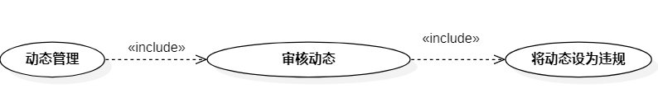
ID和名称 | UC050-动态违规
创建人 | 张景雄 | 创建日期 | 2021.5.7
主要操作者 | 管理员 | 次要操作者
描述 | 管理员对动态审核，将动态设为违规
触发器 | 管理员封禁相关非法动态
前置条件 | PRE-1 管理员登录成功  PRE-2 选择动态管理  PRE-3 点击审核
后置条件 | POST-1 系统保存动态修改后信息  POST-2 系统展示动态修改后信息  POST-3 将操作写入操作日志
一般性流程 | 1 输入管理员账号密码登录  2 选择动态管理  3 点击相应的动态栏  4 点击选择审核  5 将动态状态改为违规
选择性流程 | 无
异常 | E1 未选择动态  1 提示请选择动态  2 选择动态  E2 您没有权限  1 提示您的权限不足  2 请联系相应管理员，或申请权限
优先级 | 高
使用频率 | 管理员使用，这个动作是一个高频率的动作，管理员每天进行100次以下的操作，主要集中在9:00~22:00时间段
业务规则
其他信息 | 无
假设 | 每天管理员会进行100次操作
关联界面 | 动态审核

1.51 动态审核中
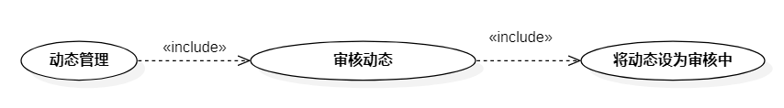
ID和名称 | UC051-动态审核中
创建人 | 张景雄 | 创建日期 | 2021.5.7
主要操作者 | 管理员 | 次要操作者
描述 | 管理员对动态审核，将动态设为审核中
触发器 | 管理员封禁审核可能相关非法动态
前置条件 | PRE-1 管理员登录成功  PRE-2 选择动态管理  PRE-3 点击审核
后置条件 | POST-1 系统保存动态修改后信息  POST-2 系统展示动态修改后信息  POST-3 将操作写入操作日志
一般性流程 | 1 输入管理员账号密码登录  2 选择动态管理  3 点击相应的动态栏  4 点击选择审核  5 将动态状态改为审核中
选择性流程 | 无
异常 | E1 未选择动态  1 提示请选择动态  2 选择动态  E2 您没有权限  1 提示您的权限不足  2 请联系相应管理员，或申请权限
优先级 | 高
使用频率 | 管理员使用，这个动作是一个高频率的动作，管理员每天进行100次以下的操作，主要集中在9:00~22:00时间段
业务规则
其他信息 | 无
假设 | 每天管理员会进行100次操作
关联界面 | 动态审核

1.52 动态恢复
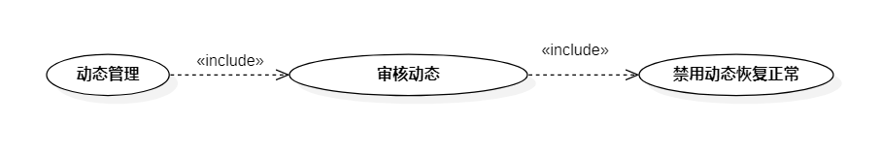
ID和名称 | UC052-动态恢复
创建人 | 张景雄 | 创建日期 | 2021.5.7
主要操作者 | 管理员 | 次要操作者
描述 | 管理员对动态审核，将动态设为正常
触发器 | 管理员恢复已被设为违规的动态
前置条件 | PRE-1 管理员登录成功  PRE-2 选择动态管理  PRE-3 点击审核
后置条件 | POST-1 系统保存动态修改后信息  POST-2 系统展示动态修改后信息  POST-3 将操作写入操作日志
一般性流程 | 1 输入管理员账号密码登录  2 选择动态管理  3 点击相应的动态栏  4 点击选择审核  5 将动态状态改为正常
选择性流程 | 无
异常 | E1 未选择动态  1 提示请选择动态  2 选择动态  E2 您没有权限  1 提示您的权限不足  2 请联系相应管理员，或申请权限
优先级 | 高
使用频率 | 管理员使用，这个动作是一个高频率的动作，管理员每天进行100次以下的操作，主要集中在9:00~22:00时间段
业务规则
其他信息 | 无
假设 | 每天管理员会进行100次操作
关联界面 | 动态审核

1.53 动态审核通过
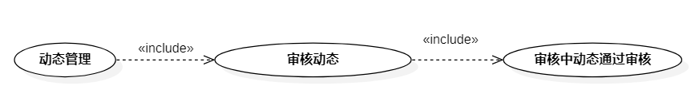
ID和名称 | UC053-动态审核通过
创建人 | 张景雄 | 创建日期 | 2021.5.7
主要操作者 | 管理员 | 次要操作者
描述 | 管理员对动态审核，将动态设为正常
触发器 | 管理员将审核中的动态设为正常
前置条件 | PRE-1 管理员登录成功  PRE-2 选择动态管理  PRE-3 点击审核
后置条件 | POST-1 系统保存动态修改后信息  POST-2 系统展示动态修改后信息  POST-3 将操作写入操作日志
一般性流程 | 1 输入管理员账号密码登录  2 选择动态管理  3 点击相应的动态栏  4 点击选择审核  5 将动态状态改为正常
选择性流程 | 无
异常 | E1 未选择动态  1 提示请选择动态  2 选择动态  E2 您没有权限  1 提示您的权限不足  2 请联系相应管理员，或申请权限
优先级 | 高
使用频率 | 管理员使用，这个动作是一个高频率的动作，管理员每天进行100次以下的操作，主要集中在9:00~22:00时间段
业务规则
其他信息 | 无
假设 | 每天管理员会进行100次操作
关联界面 | 动态审核

1.54 帖子管理
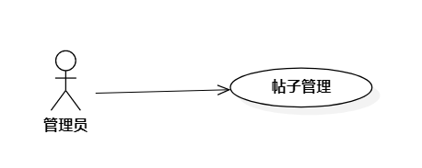
ID和名称 | UC054-帖子管理
创建人 | 张景雄 | 创建日期 | 2021.5.7
主要操作者 | 管理员 | 次要操作者
描述 | 对帖子信息进行管理
触发器 | 管理员希望管理帖子
前置条件 | PRE-1 管理员登录成功  PRE-2 选择帖子管理
后置条件 | POST-1 系统显示帖子信息  POST-2 将操作写入操作日志
一般性流程 | 1 输入管理员账号密码  2 选择帖子管理
选择性流程 | 无
异常 | E1 未选择帖子  1 提示请选择帖子  2 选择帖子  E2 您没有权限  1 提示您的权限不足  2 请联系相应管理员，或申请权限
优先级 | 高
使用频率 | 管理员使用，这个动作是一个高频率的动作，管理员每天进行100次以下的操作，主要集中在9:00~22:00时间段
业务规则
其他信息 | 无
假设 | 每天管理员会进行100次操作
关联界面 | 帖子管理

1.55搜索帖子
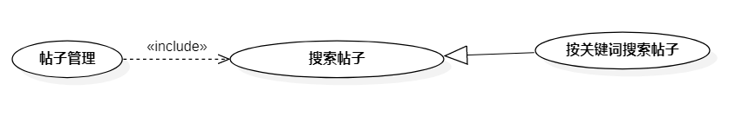
ID和名称 | UC055-搜索帖子
创建人 | 张景雄 | 创建日期 | 2021.5.7
主要操作者 | 管理员 | 次要操作者
描述 | 搜索钓点帖子
触发器 | 管理员搜索相关钓点帖子
前置条件 | PRE-1 管理员登录成功  PRE-2 选择帖子管理
后置条件 | POST-1 系统帖子列表显示查询结果  POST-2 将操作写入操作日志
一般性流程 | 1 输入管理员账号密码登录  2 选择帖子管理  3 输入关键词  3 点击搜索按钮
选择性流程 | 无
异常 | E1 输入关键词不存在但有多个相似语句  1 提示该关键词不存在，有类似语句  2 显示相似帖子  E2 您没有权限  1 提示您的权限不足  2 请联系相应管理员，或申请权限
优先级 | 高
使用频率 | 管理员使用，这个动作是一个高频率的动作，管理员每天进行100次以下的操作，主要集中在9:00~22:00时间段
业务规则
其他信息 | 无
假设 | 每天管理员会进行100次操作
关联界面 | 按关键词搜索帖子

1.56 搜索正常状态帖子
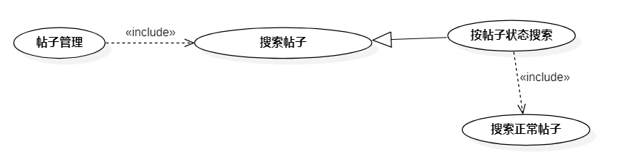
ID和名称 | UC056-搜索正常状态帖子
创建人 | 张景雄 | 创建日期 | 2021.5.7
主要操作者 | 管理员 | 次要操作者
描述 | 管理员筛选帖子状态为正常的帖子
触发器 | 管理员想要查看帖子状态为正常的帖子
前置条件 | PRE-1 管理员登录成功  PRE-2 选择帖子管理
后置条件 | POST-1 系统帖子列表显示查询结果  POST-2 将操作写入操作日志
一般性流程 | 1 输入管理员账号密码登录  2 选择帖子管理  3 在筛选栏点击正常的帖子筛选
选择性流程 | 无
异常 | E1您没有权限  1 提示您的权限不足  2 请联系相应管理员，或申请权限
优先级 | 高
使用频率 | 管理员使用，这个动作是一个高频率的动作，管理员每天进行100次以下的操作，主要集中在9:00~22:00时间段
业务规则
其他信息 | 无
假设 | 每天管理员会进行100次操作
关联界面 | 按状态搜索帖子

1.57 搜索审核中帖子
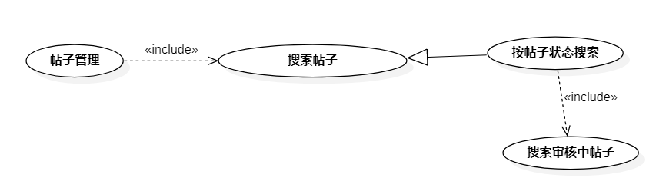
ID和名称 | UC057-搜索审核中的帖子
创建人 | 张景雄 | 创建日期 | 2021.5.7
主要操作者 | 管理员 | 次要操作者
描述 | 管理员筛选帖子状态为审核的帖子
触发器 | 管理员想要查看帖子状态为审核的帖子
前置条件 | PRE-1 管理员登录成功  PRE-2 选择帖子管理
后置条件 | POST-1 系统帖子列表显示查询结果  POST-2 将操作写入操作日志
一般性流程 | 1 输入管理员账号密码登录  2 选择帖子管理  3 在筛选栏点击审核的帖子筛选
选择性流程 | 无
异常 | E1您没有权限  1 提示您的权限不足  2 请联系相应管理员，或申请权限
优先级 | 高
使用频率 | 管理员使用，这个动作是一个高频率的动作，管理员每天进行100次以下的操作，主要集中在9:00~22:00时间段
业务规则
其他信息 | 无
假设 | 每天管理员会进行100次操作
关联界面 | 按状态搜索帖子

1.58搜索违规帖子
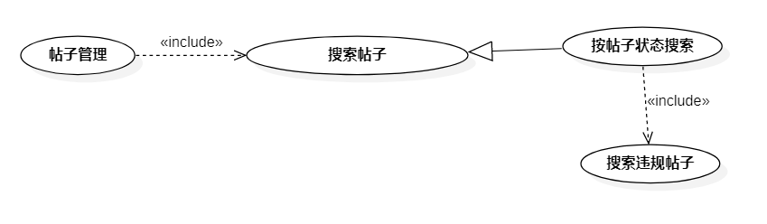
ID和名称 | UC058-搜索违规帖子
创建人 | 张景雄 | 创建日期 | 2021.5.7
主要操作者 | 管理员 | 次要操作者
描述 | 管理员筛选帖子状态为违规的帖子
触发器 | 管理员想要查看帖子状态为违规的帖子
前置条件 | PRE-1 管理员登录成功  PRE-2 选择帖子管理
后置条件 | POST-1 系统帖子列表显示查询结果  POST-2 将操作写入操作日志
一般性流程 | 1 输入管理员账号密码登录  2 选择帖子管理  3 在筛选栏点击违规的帖子筛选
选择性流程 | 无
异常 | E1您没有权限  1 提示您的权限不足  2 请联系相应管理员，或申请权限
优先级 | 高
使用频率 | 管理员使用，这个动作是一个高频率的动作，管理员每天进行100次以下的操作，主要集中在9:00~22:00时间段
业务规则
其他信息 | 无
假设 | 每天管理员会进行100次操作
关联界面 | 按状态搜索帖子

1.59 查看全部帖子
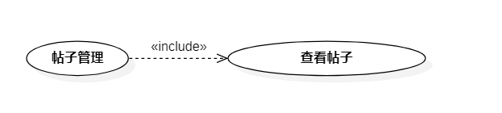
ID和名称 | UC059-查看全部帖子
创建人 | 张景雄 | 创建日期 | 2021.5.7
主要操作者 | 管理员 | 次要操作者
描述 | 管理员查看所有帖子
触发器 | 管理员想要查看所有帖子
前置条件 | PRE-1 管理员登录成功  PRE-2 选择帖子管理
后置条件 | POST-1 系统帖子列表显示查询结果  POST-2 将操作写入操作日志
一般性流程 | 1 输入管理员账号密码登录  2 选择帖子管理  3 在筛选栏点击全部的帖子筛选
选择性流程 | 无
异常 | E1您没有权限  1 提示您的权限不足  2 请联系相应管理员，或申请权限
优先级 | 高
使用频率 | 管理员使用，这个动作是一个高频率的动作，管理员每天进行100次以下的操作，主要集中在9:00~22:00时间段
业务规则
其他信息 | 无
假设 | 每天管理员会进行100次操作
关联界面 | 查看帖子

1.60 审核帖子
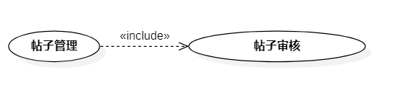
ID和名称 | UC060-审核帖子
创建人 | 张景雄 | 创建日期 | 2021.5.7
主要操作者 | 管理员 | 次要操作者
描述 | 对帖子进行审核
触发器 | 管理员希望审核帖子
前置条件 | PRE-1 管理员登录成功  PRE-2 选择帖子管理  PRE-3 点击相应的帖子
后置条件 | POST-1 系统展示帖子修改后信息  POST-2 将操作写入操作日志
一般性流程 | 1 输入管理员账号密码登录  2 选择帖子管理  3 点击选择相应的帖子  4 点击审核
选择性流程 | 无
异常 | E1 未选择帖子  1 提示请选择帖子  2 选择帖子  E2 您没有权限  1 提示您的权限不足  2 请联系相应管理员，或申请权限
优先级 | 高
使用频率 | 管理员使用，这个动作是一个高频率的动作，管理员每天进行100次以下的操作，主要集中在9:00~22:00时间段
业务规则
其他信息 | 无
假设 | 每天管理员会进行100次操作
关联界面 | 帖子审核

1.61 帖子违规
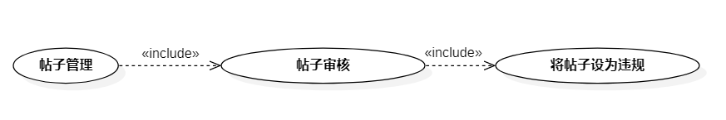
ID和名称 | UC061-帖子违规
创建人 | 张景雄 | 创建日期 | 2021.5.7
主要操作者 | 管理员 | 次要操作者
描述 | 管理员对帖子审核，将帖子设为违规
触发器 | 管理员封禁相关非法帖子
前置条件 | PRE-1 管理员登录成功  PRE-2 选择帖子管理  PRE-3 点击审核
后置条件 | POST-1 系统保存帖子修改后信息  POST-2 系统展示帖子修改后信息  POST-3 将操作写入操作日志
一般性流程 | 1 输入管理员账号密码登录  2 选择帖子管理  3 点击相应的帖子栏  4 点击选择审核  5 将帖子状态改为违规
选择性流程 | 无
异常 | E1 未选择帖子  1 提示请选择帖子  2 选择帖子  E2 您没有权限  1 提示您的权限不足  2 请联系相应管理员，或申请权限
优先级 | 高
使用频率 | 管理员使用，这个动作是一个高频率的动作，管理员每天进行100次以下的操作，主要集中在9:00~22:00时间段
业务规则
其他信息 | 无
假设 | 每天管理员会进行100次操作
关联界面 | 帖子审核

1.62 帖子审核中
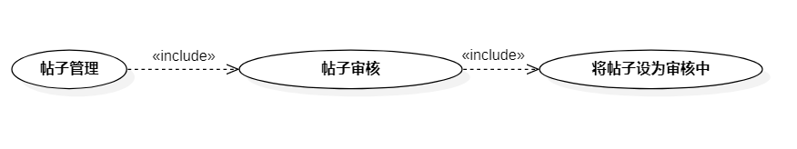
ID和名称 | UC062-帖子审核中
创建人 | 张景雄 | 创建日期 | 2021.5.7
主要操作者 | 管理员 | 次要操作者
描述 | 管理员对帖子审核，将帖子设为审核中
触发器 | 管理员封禁审核可能相关非法帖子
前置条件 | PRE-1 管理员登录成功  PRE-2 选择帖子管理  PRE-3 点击审核
后置条件 | POST-1 系统保存帖子修改后信息  POST-2 系统展示帖子修改后信息  POST-3 将操作写入操作日志
一般性流程 | 1 输入管理员账号密码登录  2 选择帖子管理  3 点击相应的帖子栏  4 点击选择审核  5 将帖子状态改为审核中
选择性流程 | 无
异常 | E1 未选择帖子  1 提示请选择帖子  2 选择帖子  E2 您没有权限  1 提示您的权限不足  2 请联系相应管理员，或申请权限
优先级 | 高
使用频率 | 管理员使用，这个动作是一个高频率的动作，管理员每天进行100次以下的操作，主要集中在9:00~22:00时间段
业务规则
其他信息 | 无
假设 | 每天管理员会进行100次操作
关联界面 | 帖子审核

1.63 帖子恢复
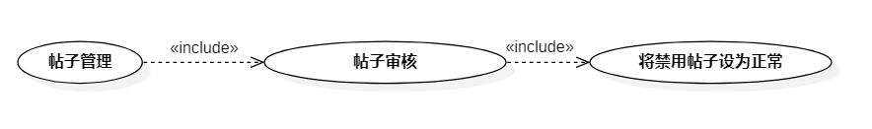
ID和名称 | UC063-帖子恢复
创建人 | 张景雄 | 创建日期 | 2021.5.7
主要操作者 | 管理员 | 次要操作者
描述 | 管理员对帖子审核，将帖子设为正常
触发器 | 管理员恢复已被设为违规的帖子
前置条件 | PRE-1 管理员登录成功  PRE-2 选择帖子管理  PRE-3 点击审核
后置条件 | POST-1 系统保存帖子修改后信息  POST-2 系统展示帖子修改后信息  POST-3 将操作写入操作日志
一般性流程 | 1 输入管理员账号密码登录  2 选择帖子管理  3 点击相应的帖子栏  4 点击选择审核  5 将帖子状态改为正常
选择性流程 | 无
异常 | E1 未选择帖子  1 提示请选择帖子  2 选择帖子  E2 您没有权限  1 提示您的权限不足  2 请联系相应管理员，或申请权限
优先级 | 高
使用频率 | 管理员使用，这个动作是一个高频率的动作，管理员每天进行100次以下的操作，主要集中在9:00~22:00时间段
业务规则
其他信息 | 无
假设 | 每天管理员会进行100次操作
关联界面 | 帖子审核

1.64 帖子审核通过
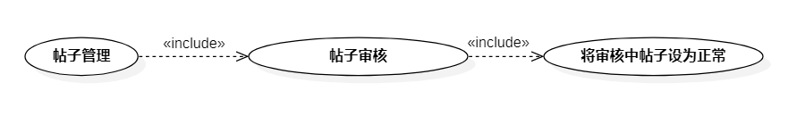
ID和名称 | UC064-帖子审核通过
创建人 | 张景雄 | 创建日期 | 2021.5.7
主要操作者 | 管理员 | 次要操作者
描述 | 管理员对帖子审核，将帖子设为正常
触发器 | 管理员将审核中的帖子设为正常
前置条件 | PRE-1 管理员登录成功  PRE-2 选择帖子管理  PRE-3 点击审核
后置条件 | POST-1 系统保存帖子修改后信息  POST-2 系统展示帖子修改后信息  POST-3 将操作写入操作日志
一般性流程 | 1 输入管理员账号密码登录  2 选择帖子管理  3 点击相应的帖子栏  4 点击选择审核  5 将帖子状态改为正常
选择性流程 | 无
异常 | E1 未选择帖子  1 提示请选择帖子  2 选择帖子  E2 您没有权限  1 提示您的权限不足  2 请联系相应管理员，或申请权限
优先级 | 高
使用频率 | 管理员使用，这个动作是一个高频率的动作，管理员每天进行100次以下的操作，主要集中在9:00~22:00时间段
业务规则
其他信息 | 无
假设 | 每天管理员会进行100次操作
关联界面 | 帖子审核

1.65 查看帖子图片
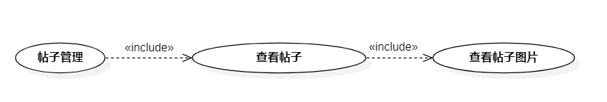
ID和名称 | UC065-查看帖子的图片
创建人 | 张景雄 | 创建日期 | 2021.5.7
主要操作者 | 管理员 | 次要操作者
描述 | 管理员查看帖子相关图片
触发器 | 管理员想要查看所有帖子相关图片
前置条件 | PRE-1 管理员登录成功  PRE-2 选择帖子管理  PRE-3 点击帖子审核
后置条件 | POST-1 系统帖子列表显示查询结果  POST-2 将操作写入操作日志
一般性流程 | 1 输入管理员账号密码登录  2 选择帖子管理  3 点击相关的帖子审核  4 查看图片
选择性流程 | 无
异常 | E1您没有权限  1 提示您的权限不足  2 请联系相应管理员，或申请权限
优先级 | 高
使用频率 | 管理员使用，这个动作是一个高频率的动作，管理员每天进行100次以下的操作，主要集中在9:00~22:00时间段
业务规则
其他信息 | 无
假设 | 每天管理员会进行100次操作
关联界面 | 查看帖子

1.66 查看帖子操作日志
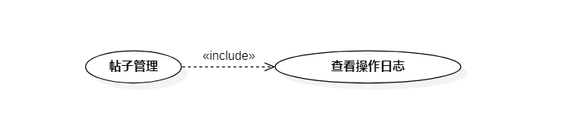
ID和名称 | UC047-查看帖子操作日志
创建人 | 张景雄 | 创建日期 | 2021.5.7
主要操作者 | 管理员 | 次要操作者
描述 | 管理员查看所有帖子操作
触发器 | 管理员想要查看所有帖子操作
前置条件 | PRE-1 管理员登录成功  PRE-2 选择帖子管理  PRE-2 选择帖子操作日志
后置条件 | POST-1 系统帖子列表显示结果  POST-2 将操作写入操作日志
一般性流程 | 1 输入管理员账号密码登录  2 选择帖子管理  3 点击操作日志
选择性流程 | 无
异常 | E1您没有权限  1 提示您的权限不足  2 请联系相应管理员，或申请权限
优先级 | 高
使用频率 | 管理员使用，这个动作是一个高频率的动作，管理员每天进行100次以下的操作，主要集中在9:00~22:00时间段
业务规则
其他信息 | 无
假设 | 每天管理员会进行100次操作
关联界面 | 帖子管理操作日志

1.67撤销相关帖子操作
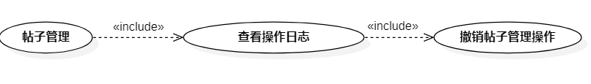
ID和名称 | UC048-撤销帖子管理操作
创建人 | 张景雄 | 创建日期 | 2021.5.7
主要操作者 | 管理员 | 次要操作者
描述 | 管理员撤销帖子管理操作
触发器 | 管理员想要撤销部分帖子管理操作
前置条件 | PRE-1 管理员登录成功  PRE-2 选择帖子管理  PRE-3 选择操作日志
后置条件 | POST-1 系统操作列表显示撤销结果  POST-2 将操作写入操作日志
一般性流程 | 1 输入管理员账号密码登录  2 选择帖子管理  3 点击操作日志  4 选择相应的操作  5 点击撤销
选择性流程 | 无
异常 | E1您没有权限  1 提示您的权限不足  2 请联系相应管理员，或申请权限
优先级 | 高
使用频率 | 管理员使用，这个动作是一个高频率的动作，管理员每天进行100次以下的操作，主要集中在9:00~22:00时间段
业务规则
其他信息 | 无
假设 | 每天管理员会进行100次操作
关联界面 | 帖子管理操作日志

1.68 查看动态图片

ID和名称 | UC065-查看动态的图片
创建人 | 张景雄 | 创建日期 | 2021.5.7
主要操作者 | 管理员 | 次要操作者
描述 | 管理员查看动态相关图片
触发器 | 管理员想要查看所有动态相关图片
前置条件 | PRE-1 管理员登录成功  PRE-2 选择动态管理  PRE-3 点击动态审核
后置条件 | POST-1 系统动态列表显示结果  POST-2 将操作写入操作日志
一般性流程 | 1 输入管理员账号密码登录  2 选择动态管理  3 点击相关的动态审核  4 查看图片
选择性流程 | 无
异常 | E1您没有权限  1 提示您的权限不足  2 请联系相应管理员，或申请权限
优先级 | 高
使用频率 | 管理员使用，这个动作是一个高频率的动作，管理员每天进行100次以下的操作，主要集中在9:00~22:00时间段
业务规则
其他信息 | 无
假设 | 每天管理员会进行100次操作
关联界面 | 查看动态信息

1.69 约钓管理
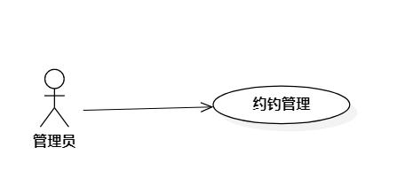
ID和名称 | UC069-约钓管理
创建人 | 张景雄 | 创建日期 | 2021.5.7
主要操作者 | 管理员 | 次要操作者
描述 | 对约钓信息进行管理
触发器 | 管理员希望管理约钓
前置条件 | PRE-1 管理员登录成功  PRE-2 选择约钓管理
后置条件 | POST-1 系统显示约钓信息  POST-2 将操作写入操作日志
一般性流程 | 1 输入管理员账号密码  2 选择约钓管理
选择性流程 | 无
异常 | E1 未选择约钓  1 提示请选择约钓  2 选择约钓  E2 您没有权限  1 提示您的权限不足  2 请联系相应管理员，或申请权限
优先级 | 高
使用频率 | 管理员使用，这个动作是一个高频率的动作，管理员每天进行100次以下的操作，主要集中在9:00~22:00时间段
业务规则
其他信息 | 无
假设 | 每天管理员会进行100次操作
关联界面 | 约钓管理

1.70 按钓点名搜索约钓
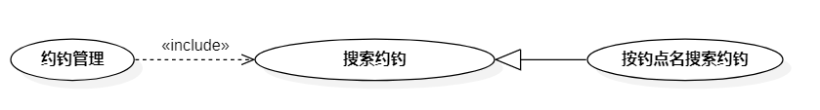
ID和名称 | UC070-搜索约钓
创建人 | 张景雄 | 创建日期 | 2021.5.7
主要操作者 | 管理员 | 次要操作者
描述 | 搜索约钓
触发器 | 管理员搜索相关钓点的约钓
前置条件 | PRE-1 管理员登录成功  PRE-2 选择约钓管理
后置条件 | POST-1 系统约钓列表显示查询结果  POST-2 将操作写入操作日志
一般性流程 | 1 输入管理员账号密码登录  2 选择约钓管理  3 输入钓点名  3 点击搜索按钮
选择性流程 | 无
异常 | E1 输入钓点名不存在但有多个相似钓点  1 提示该钓点不存在，有类似钓点  2 显示相关约钓  E2 您没有权限  1 提示您的权限不足  2 请联系相应管理员，或申请权限
优先级 | 高
使用频率 | 管理员使用，这个动作是一个高频率的动作，管理员每天进行100次以下的操作，主要集中在9:00~22:00时间段
业务规则
其他信息 | 无
假设 | 每天管理员会进行100次操作
关联界面 | 按钓点名搜索约钓

1.71搜索进行中的约钓
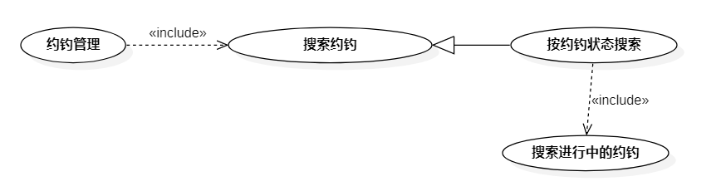
ID和名称 | UC071-搜索进行中的约钓
创建人 | 张景雄 | 创建日期 | 2021.5.7
主要操作者 | 管理员 | 次要操作者
描述 | 管理员筛选约钓状态为进行中的约钓
触发器 | 管理员想要查看约钓状态为进行中的约钓
前置条件 | PRE-1 管理员登录成功  PRE-2 选择约钓管理
后置条件 | POST-1 系统约钓列表显示查询结果  POST-2 将操作写入操作日志
一般性流程 | 1 输入管理员账号密码登录  2 选择约钓管理  3 在筛选栏点击进行中的约钓筛选
选择性流程 | 无
异常 | E1您没有权限  1 提示您的权限不足  2 请联系相应管理员，或申请权限
优先级 | 高
使用频率 | 管理员使用，这个动作是一个高频率的动作，管理员每天进行100次以下的操作，主要集中在9:00~22:00时间段
业务规则
其他信息 | 无
假设 | 每天管理员会进行100次操作
关联界面 | 按约钓状态搜索约钓

1.72 搜索报名中的约钓
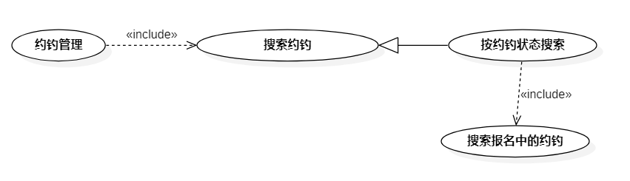
ID和名称 | UC072-搜索报名中的约钓
创建人 | 张景雄 | 创建日期 | 2021.5.7
主要操作者 | 管理员 | 次要操作者
描述 | 管理员筛选约钓状态为报名中的约钓
触发器 | 管理员想要查看约钓状态为报名中的约钓
前置条件 | PRE-1 管理员登录成功  PRE-2 选择约钓管理
后置条件 | POST-1 系统约钓列表显示查询结果  POST-2 将操作写入操作日志
一般性流程 | 1 输入管理员账号密码登录  2 选择约钓管理  3 在筛选栏点击报名中的约钓筛选
选择性流程 | 无
异常 | E1您没有权限  1 提示您的权限不足  2 请联系相应管理员，或申请权限
优先级 | 高
使用频率 | 管理员使用，这个动作是一个高频率的动作，管理员每天进行100次以下的操作，主要集中在9:00~22:00时间段
业务规则
其他信息 | 无
假设 | 每天管理员会进行100次操作
关联界面 | 按约钓状态搜索约钓

1.73 搜索已结束的约钓
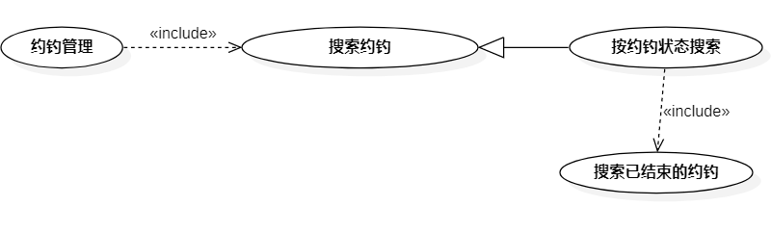
ID和名称 | UC073-搜索已结束的约钓
创建人 | 张景雄 | 创建日期 | 2021.5.7
主要操作者 | 管理员 | 次要操作者
描述 | 管理员筛选约钓状态为结束的约钓
触发器 | 管理员想要查看约钓状态为以结束的约钓
前置条件 | PRE-1 管理员登录成功  PRE-2 选择约钓管理
后置条件 | POST-1 系统约钓列表显示查询结果  POST-2 将操作写入操作日志
一般性流程 | 1 输入管理员账号密码登录  2 选择约钓管理  3 在筛选栏点击已结束的约钓筛选
选择性流程 | 无
异常 | E1您没有权限  1 提示您的权限不足  2 请联系相应管理员，或申请权限
优先级 | 高
使用频率 | 管理员使用，这个动作是一个高频率的动作，管理员每天进行100次以下的操作，主要集中在9:00~22:00时间段
业务规则
其他信息 | 无
假设 | 每天管理员会进行100次操作
关联界面 | 按约钓状态搜索约钓

1.74 查看全部的约钓
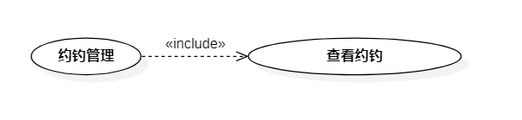
ID和名称 | UC074-全部的约钓
创建人 | 张景雄 | 创建日期 | 2021.5.7
主要操作者 | 管理员 | 次要操作者
描述 | 管理员查看所有约钓
触发器 | 管理员想要查看所有约钓
前置条件 | PRE-1 管理员登录成功  PRE-2 选择约钓管理
后置条件 | POST-1 系统约钓列表显示查询结果  POST-2 将操作写入操作日志
一般性流程 | 1 输入管理员账号密码登录  2 选择约钓管理  3 在筛选栏点击全部的约钓筛选
选择性流程 | 无
异常 | E1您没有权限  1 提示您的权限不足  2 请联系相应管理员，或申请权限
优先级 | 高
使用频率 | 管理员使用，这个动作是一个高频率的动作，管理员每天进行100次以下的操作，主要集中在9:00~22:00时间段
业务规则
其他信息 | 无
假设 | 每天管理员会进行100次操作
关联界面 | 查看约钓

1.75 约钓审核
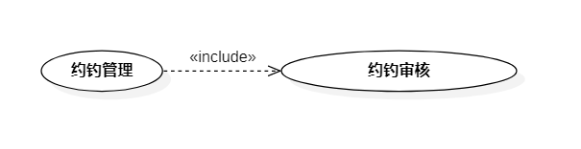
ID和名称 | UC075-约钓审核
创建人 | 张景雄 | 创建日期 | 2021.5.7
主要操作者 | 管理员 | 次要操作者
描述 | 对约钓进行审核
触发器 | 管理员希望审核约钓
前置条件 | PRE-1 管理员登录成功  PRE-2 选择约钓管理  PRE-3 点击相应的约钓
后置条件 | POST-1 系统展示约钓修改后信息  POST-2 将操作写入操作日志
一般性流程 | 1 输入管理员账号密码登录  2 选择约钓管理  3 点击选择相应的约钓  4 点击审核
选择性流程 | 无
异常 | E1 未选择约钓  1 提示请选择约钓  2 选择约钓  E2 您没有权限  1 提示您的权限不足  2 请联系相应管理员，或申请权限
优先级 | 高
使用频率 | 管理员使用，这个动作是一个高频率的动作，管理员每天进行100次以下的操作，主要集中在9:00~22:00时间段
业务规则
其他信息 | 无
假设 | 每天管理员会进行100次操作
关联界面 | 约钓审核

1.76 终止某一约钓
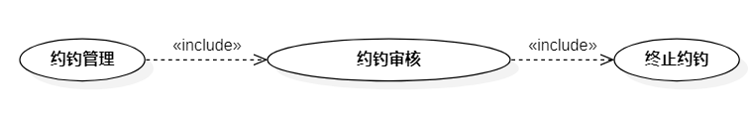
ID和名称 | UC076-终止约钓
创建人 | 张景雄 | 创建日期 | 2021.5.7
主要操作者 | 管理员 | 次要操作者
描述 | 管理员对约钓审核，将约钓设为违规
触发器 | 管理员终止某不符合要求的约钓
前置条件 | PRE-1 管理员登录成功  PRE-2 选择约钓管理  PRE-3 点击审核
后置条件 | POST-1 系统保存约钓修改后信息  POST-2 系统展示约钓修改后信息  POST-3 将操作写入操作日志
一般性流程 | 1 输入管理员账号密码登录  2 选择约钓管理  3 点击相应的约钓栏  4 点击选择审核  5 将约钓状态改为违规
选择性流程 | 无
异常 | E1 未选择约钓  1 提示请选择约钓  2 选择约钓  E2 您没有权限  1 提示您的权限不足  2 请联系相应管理员，或申请权限
优先级 | 高
使用频率 | 管理员使用，这个动作是一个高频率的动作，管理员每天进行100次以下的操作，主要集中在9:00~22:00时间段
业务规则
其他信息 | 无
假设 | 每天管理员会进行100次操作
关联界面 | 约钓审核

1.77 恢复某一约钓
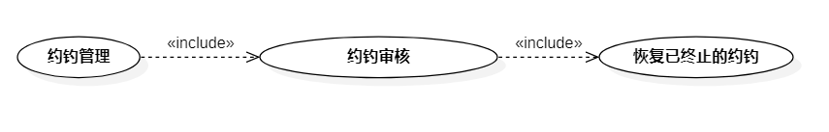
ID和名称 | UC077-恢复约钓
创建人 | 张景雄 | 创建日期 | 2021.5.7
主要操作者 | 管理员 | 次要操作者
描述 | 管理员对约钓审核，将终止的约钓恢复
触发器 | 管理员想要恢复误终止的约钓
前置条件 | PRE-1 管理员登录成功  PRE-2 选择约钓管理  PRE-3 点击审核
后置条件 | POST-1 系统保存约钓修改后信息  POST-2 系统展示约钓修改后信息  POST-3 将操作写入操作日志
一般性流程 | 1 输入管理员账号密码登录  2 选择约钓管理  3 点击相应的约钓栏  4 点击选择审核  5 将约钓状态改为进行中或报名中
选择性流程 | 无
异常 | E1 未选择约钓  1 提示请选择约钓  2 选择约钓  E2 您没有权限  1 提示您的权限不足  2 请联系相应管理员，或申请权限
优先级 | 高
使用频率 | 管理员使用，这个动作是一个高频率的动作，管理员每天进行100次以下的操作，主要集中在9:00~22:00时间段
业务规则
其他信息 | 无
假设 | 每天管理员会进行100次操作
关联界面 | 约钓审核

1.78 查看约钓参与者
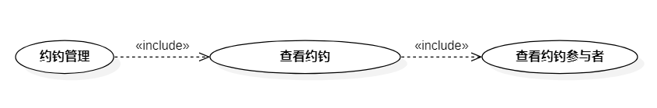
ID和名称 | UC078-查看约钓参与者
创建人 | 张景雄 | 创建日期 | 2021.5.7
主要操作者 | 管理员 | 次要操作者
描述 | 管理员对约钓审核，查看约钓参与用户
触发器 | 管理员想要恢复误终止的约钓
前置条件 | PRE-1 管理员登录成功  PRE-2 选择约钓管理  PRE-3 点击审核
后置条件 | POST-1 系统展示约钓参与者列表信息  POST-2 将操作写入操作日志
一般性流程 | 1 输入管理员账号密码登录  2 选择约钓管理  3 点击相应的约钓栏  4 点击选择审核  5 查看约钓参与者
选择性流程 | 无
异常 | E1 未选择约钓  1 提示请选择约钓  2 选择约钓  E2 您没有权限  1 提示您的权限不足  2 请联系相应管理员，或申请权限
优先级 | 高
使用频率 | 管理员使用，这个动作是一个高频率的动作，管理员每天进行100次以下的操作，主要集中在9:00~22:00时间段
业务规则
其他信息 | 无
假设 | 每天管理员会进行100次操作
关联界面 | 查看约钓

1.79 查看约钓钓点
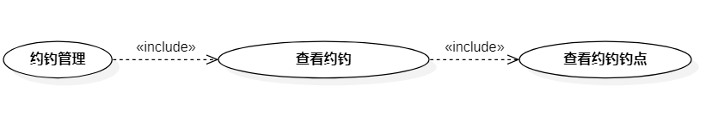
ID和名称 | UC079-查看约钓钓点
创建人 | 张景雄 | 创建日期 | 2021.5.7
主要操作者 | 管理员 | 次要操作者
描述 | 管理员对约钓审核，查看约钓钓点
触发器 | 管理员想要查看约钓的地点
前置条件 | PRE-1 管理员登录成功  PRE-2 选择约钓管理  PRE-3 点击审核
后置条件 | POST-1 系统展示约钓地点列表信息  POST-2 将操作写入操作日志
一般性流程 | 1 输入管理员账号密码登录  2 选择约钓管理  3 点击相应的约钓栏  4 点击选择审核  5 查看约钓地点
选择性流程 | 无
异常 | E1 未选择约钓  1 提示请选择约钓  2 选择约钓  E2 您没有权限  1 提示您的权限不足  2 请联系相应管理员，或申请权限
优先级 | 高
使用频率 | 管理员使用，这个动作是一个高频率的动作，管理员每天进行100次以下的操作，主要集中在9:00~22:00时间段
业务规则
其他信息 | 无
假设 | 每天管理员会进行100次操作
关联界面 | 查看约钓

1.80 查看约钓时间
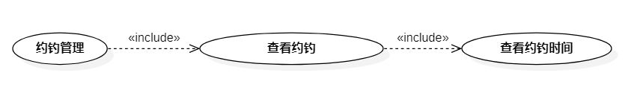
ID和名称 | UC080-查看约钓时间
创建人 | 张景雄 | 创建日期 | 2021.5.7
主要操作者 | 管理员 | 次要操作者
描述 | 管理员对约钓审核，查看约钓时间
触发器 | 管理员想要查看约钓的时间
前置条件 | PRE-1 管理员登录成功  PRE-2 选择约钓管理  PRE-3 点击审核
后置条件 | POST-1 系统展示约钓时间列表信息  POST-2 将操作写入操作日志
一般性流程 | 1 输入管理员账号密码登录  2 选择约钓管理  3 点击相应的约钓栏  4 点击选择审核  5 查看约钓时间
选择性流程 | 无
异常 | E1 未选择约钓  1 提示请选择约钓  2 选择约钓  E2 您没有权限  1 提示您的权限不足  2 请联系相应管理员，或申请权限
优先级 | 高
使用频率 | 管理员使用，这个动作是一个高频率的动作，管理员每天进行100次以下的操作，主要集中在9:00~22:00时间段
业务规则
其他信息 | 无
假设 | 每天管理员会进行100次操作
关联界面 | 查看约钓

1.81 查看约钓操作日志
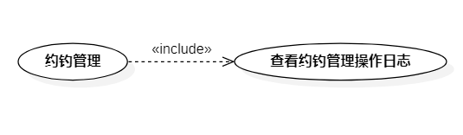
ID和名称 | UC081-查看约钓操作日志
创建人 | 张景雄 | 创建日期 | 2021.5.7
主要操作者 | 管理员 | 次要操作者
描述 | 管理员查看所有约钓管理操作
触发器 | 管理员想要查看所有约钓管理操作
前置条件 | PRE-1 管理员登录成功  PRE-2 选择约钓管理  PRE-2 选择约钓管理操作日志
后置条件 | POST-1 系统约钓操作列表显示结果  POST-2 将操作写入操作日志
一般性流程 | 1 输入管理员账号密码登录  2 选择约钓管理  3 点击操作日志
选择性流程 | 无
异常 | E1您没有权限  1 提示您的权限不足  2 请联系相应管理员，或申请权限
优先级 | 高
使用频率 | 管理员使用，这个动作是一个高频率的动作，管理员每天进行100次以下的操作，主要集中在9:00~22:00时间段
业务规则
其他信息 | 无
假设 | 每天管理员会进行100次操作
关联界面 | 约钓管理操作日志

1.82 撤销约钓操作
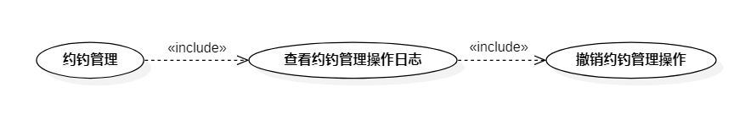
ID和名称 | UC082-撤销约钓管理操作
创建人 | 张景雄 | 创建日期 | 2021.5.7
主要操作者 | 管理员 | 次要操作者
描述 | 管理员撤销约钓管理操作
触发器 | 管理员想要撤销部分约钓管理操作
前置条件 | PRE-1 管理员登录成功  PRE-2 选择约钓管理  PRE-3 选择操作日志
后置条件 | POST-1 系统操作列表显示撤销结果  POST-2 将操作写入操作日志
一般性流程 | 1 输入管理员账号密码登录  2 选择约钓管理  3 点击操作日志  4 选择相应的操作  5 点击撤销
选择性流程 | 无
异常 | E1您没有权限  1 提示您的权限不足  2 请联系相应管理员，或申请权限
优先级 | 高
使用频率 | 管理员使用，这个动作是一个高频率的动作，管理员每天进行100次以下的操作，主要集中在9:00~22:00时间段
业务规则
其他信息 | 无
假设 | 每天管理员会进行100次操作
关联界面 | 约钓管理操作日志

1.83 渔具店管理
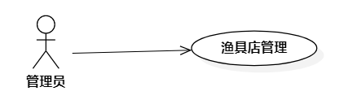
ID和名称 | UC083-渔具店管理
创建人 | 张景雄 | 创建日期 | 2021.5.7
主要操作者 | 管理员 | 次要操作者
描述 | 对渔具店信息进行管理
触发器 | 管理员希望管理渔具店
前置条件 | PRE-1 管理员登录成功  PRE-2 选择渔具店管理
后置条件 | POST-1 系统显示渔具店信息  POST-2 将操作写入操作日志
一般性流程 | 1 输入管理员账号密码  2 选择渔具店管理
选择性流程 | 无
异常 | E1 未选择渔具店  1 提示请选择渔具店  2 选择渔具店  E2 您没有权限  1 提示您的权限不足  2 请联系相应管理员，或申请权限
优先级 | 高
使用频率 | 管理员使用，这个动作是一个高频率的动作，管理员每天进行100次以下的操作，主要集中在9:00~22:00时间段
业务规则
其他信息 | 无
假设 | 每天管理员会进行100次操作
关联界面 | 渔具店管理

1.84按关键字搜索渔具店
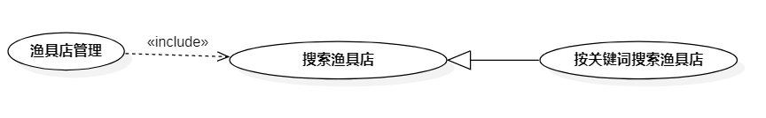
ID和名称 | UC084-按关键字搜索渔具店
创建人 | 张景雄 | 创建日期 | 2021.5.7
主要操作者 | 管理员 | 次要操作者
描述 | 按照关键字进行渔具店的搜索
触发器 | 管理员搜索某渔具店
前置条件 | PRE-1 管理员登录成功  PRE-2 选择渔具店管理
后置条件 | POST-1 系统渔具店列表显示查询结果  POST-2 将操作写入操作日志
一般性流程 | 1 输入管理员账号密码登录  2 选择渔具店管理  3 输入关键词  3 点击搜索按钮
选择性流程 | 无
异常 | E1 输入关键词渔具店查询不存在但有多个相似关键词渔具店  1 提示该关键词渔具店不存在，有类似渔具店  2 显示相关渔具店  E2 您没有权限  1 提示您的权限不足  2 请联系相应管理员，或申请权限
优先级 | 高
使用频率 | 管理员使用，这个动作是一个高频率的动作，管理员每天进行100次以下的操作，主要集中在9:00~22:00时间段
业务规则
其他信息 | 无
假设 | 每天管理员会进行100次操作
关联界面 | 按关键词搜索渔具店

1.85 按地区筛选渔具店
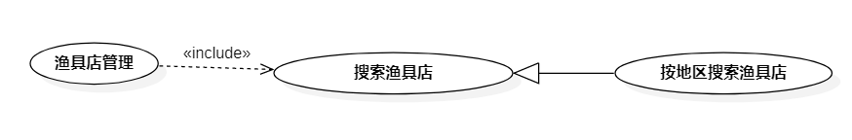
ID和名称 | UC085-按地区筛选渔具店
创建人 | 张景雄 | 创建日期 | 2021.5.7
主要操作者 | 管理员 | 次要操作者
描述 | 按地区搜索对应渔具店
触发器 | 管理员选择地区并点击搜索
前置条件 | PRE-1 管理员登录成功  PRE-2 选择渔具店管理
后置条件 | POST-1 系统渔具店列表显示查询结果  POST-2 将操作写入操作日志
一般性流程 | 1 输入管理员账号密码登录  2 选择渔具店管理  3 在地区栏选择地区  4 点击搜索按钮
选择性流程 | 无
异常 | E1 该地区无渔具店  1 提示该地区不存在注册渔具店  E2 您没有权限  1 提示您的权限不足  2 请联系相应管理员，或申请权限
优先级 | 高
使用频率 | 管理员使用，这个动作是一个高频率的动作，管理员每天进行100次以下的操作，主要集中在9:00~22:00时间段
业务规则
其他信息 | 无
假设 | 每天管理员会进行100次操作
关联界面 | 按地区搜索渔具店

1.86 查看全部渔具店
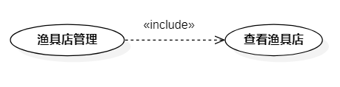
ID和名称 | UC086-查看全部渔具店
创建人 | 张景雄 | 创建日期 | 2021.5.7
主要操作者 | 管理员 | 次要操作者
描述 | 管理员查看全部渔具店
触发器 | 管理员想要查看全部渔具店
前置条件 | PRE-1 管理员登录成功  PRE-2 选择渔具店管理
后置条件 | POST-1 系统渔具店列表显示查询结果  POST-2 将操作写入操作日志
一般性流程 | 1 输入管理员账号密码登录  2 选择渔具店管理  3 在筛选栏点击全部的渔具店筛选
选择性流程 | 无
异常 | E1您没有权限  1 提示您的权限不足  2 请联系相应管理员，或申请权限
优先级 | 高
使用频率 | 管理员使用，这个动作是一个高频率的动作，管理员每天进行100次以下的操作，主要集中在9:00~22:00时间段
业务规则
其他信息 | 无
假设 | 每天管理员会进行100次操作
关联界面 | 查看渔具店

1.87 查看审核中的渔具店
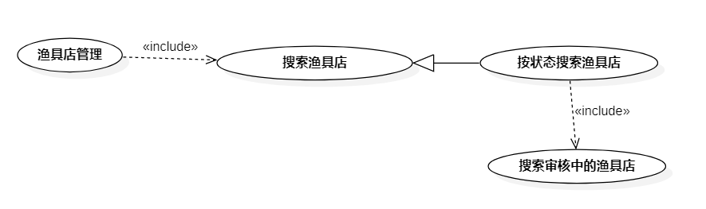
ID和名称 | UC087-查看审核中的渔具店
创建人 | 张景雄 | 创建日期 | 2021.5.7
主要操作者 | 管理员 | 次要操作者
描述 | 管理员查看审核中的渔具店
触发器 | 管理员想要查看审核中的渔具店
前置条件 | PRE-1 管理员登录成功  PRE-2 选择渔具店管理
后置条件 | POST-1 系统渔具店列表显示查询结果  POST-2 将操作写入操作日志
一般性流程 | 1 输入管理员账号密码登录  2 选择渔具店管理  3 在筛选栏点击全部的渔具店筛选
选择性流程 | 无
异常 | E1您没有权限  1 提示您的权限不足  2 请联系相应管理员，或申请权限
优先级 | 高
使用频率 | 管理员使用，这个动作是一个高频率的动作，管理员每天进行100次以下的操作，主要集中在9:00~22:00时间段
业务规则
其他信息 | 无
假设 | 每天管理员会进行100次操作
关联界面 | 按状态搜索渔具店

1.88 查看正常状态的渔具店
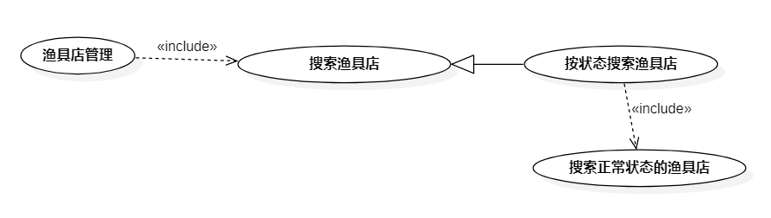
ID和名称 | UC088-查看正常状态的渔具店
创建人 | 张景雄 | 创建日期 | 2021.5.7
主要操作者 | 管理员 | 次要操作者
描述 | 管理员查看正常状态的渔具店
触发器 | 管理员想要查看正常状态的渔具店
前置条件 | PRE-1 管理员登录成功  PRE-2 选择渔具店管理
后置条件 | POST-1 系统渔具店列表显示查询结果  POST-2 将操作写入操作日志
一般性流程 | 1 输入管理员账号密码登录  2 选择渔具店管理  3 在筛选栏点击正常的渔具店筛选
选择性流程 | 无
异常 | E1您没有权限  1 提示您的权限不足  2 请联系相应管理员，或申请权限
优先级 | 高
使用频率 | 管理员使用，这个动作是一个高频率的动作，管理员每天进行100次以下的操作，主要集中在9:00~22:00时间段
业务规则
其他信息 | 无
假设 | 每天管理员会进行100次操作
关联界面 | 按状态搜索渔具店

1.89 查看禁用的渔具店
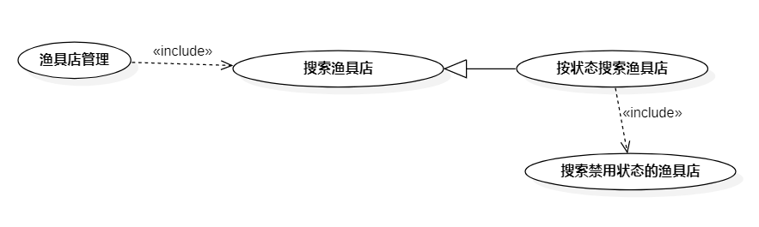
ID和名称 | UC088-查看禁用状态的渔具店
创建人 | 张景雄 | 创建日期 | 2021.5.7
主要操作者 | 管理员 | 次要操作者
描述 | 管理员查看禁用状态的渔具店
触发器 | 管理员想要查看禁用状态的渔具店
前置条件 | PRE-1 管理员登录成功  PRE-2 选择渔具店管理
后置条件 | POST-1 系统渔具店列表显示查询结果  POST-2 将操作写入操作日志
一般性流程 | 1 输入管理员账号密码登录  2 选择渔具店管理  3 在筛选栏点击禁用的渔具店筛选
选择性流程 | 无
异常 | E1您没有权限  1 提示您的权限不足  2 请联系相应管理员，或申请权限
优先级 | 高
使用频率 | 管理员使用，这个动作是一个高频率的动作，管理员每天进行100次以下的操作，主要集中在9:00~22:00时间段
业务规则
其他信息 | 无
假设 | 每天管理员会进行100次操作
关联界面 | 按状态搜索渔具店

1.90 审核渔具店
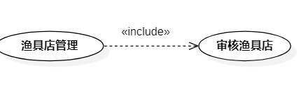
ID和名称 | UC090-审核渔具店
创建人 | 张景雄 | 创建日期 | 2021.5.7
主要操作者 | 管理员 | 次要操作者
描述 | 对渔具店进行审核
触发器 | 管理员希望审核渔具店
前置条件 | PRE-1 管理员登录成功  PRE-2 选择渔具店管理  PRE-3 点击相应的渔具店
后置条件 | POST-1 系统展示渔具店修改后信息  POST-2 将操作写入操作日志
一般性流程 | 1 输入管理员账号密码登录  2 选择渔具店管理  3 点击选择相应的渔具店  4 点击审核
选择性流程 | 无
异常 | E1 未选择渔具店  1 提示请选择渔具店  2 选择约渔具店  E2 您没有权限  1 提示您的权限不足  2 请联系相应管理员，或申请权限
优先级 | 高
使用频率 | 管理员使用，这个动作是一个高频率的动作，管理员每天进行100次以下的操作，主要集中在9:00~22:00时间段
业务规则
其他信息 | 无
假设 | 每天管理员会进行100次操作
关联界面 | 渔具店审核

1.91 将渔具店设为审核中
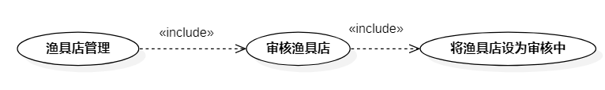
ID和名称 | UC091-渔具店审核中
创建人 | 张景雄 | 创建日期 | 2021.5.7
主要操作者 | 管理员 | 次要操作者
描述 | 管理员对渔具店审核，将渔具店设为审核中
触发器 | 管理员封禁审核可能相关非法渔具店
前置条件 | PRE-1 管理员登录成功  PRE-2 选择渔具店管理  PRE-3 点击审核
后置条件 | POST-1 系统保存渔具店修改后信息  POST-2 系统展示渔具店修改后信息  POST-3 将操作写入操作日志
一般性流程 | 1 输入管理员账号密码登录  2 选择渔具店管理  3 点击相应的渔具店栏  4 点击选择审核  5 将渔具店状态改为审核中
选择性流程 | 无
异常 | E1 未选择渔具店  1 提示请选择渔具店  2 选择渔具店  E2 您没有权限  1 提示您的权限不足  2 请联系相应管理员，或申请权限
优先级 | 高
使用频率 | 管理员使用，这个动作是一个高频率的动作，管理员每天进行100次以下的操作，主要集中在9:00~22:00时间段
业务规则
其他信息 | 无
假设 | 每天管理员会进行100次操作
关联界面 | 渔具店审核

1.92 禁用渔具店
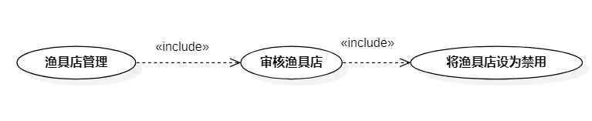
ID和名称 | UC092-禁用渔具店
创建人 | 张景雄 | 创建日期 | 2021.5.7
主要操作者 | 管理员 | 次要操作者
描述 | 管理员对渔具店审核，将渔具店设为禁用
触发器 | 管理员封禁审核相关非法渔具店
前置条件 | PRE-1 管理员登录成功  PRE-2 选择渔具店管理  PRE-3 点击审核
后置条件 | POST-1 系统保存渔具店修改后信息  POST-2 系统展示渔具店修改后信息  POST-3 将操作写入操作日志
一般性流程 | 1 输入管理员账号密码登录  2 选择渔具店管理  3 点击相应的渔具店栏  4 点击选择审核  5 将渔具店状态改为禁用
选择性流程 | 无
异常 | E1 未选择渔具店  1 提示请选择渔具店  2 选择渔具店  E2 您没有权限  1 提示您的权限不足  2 请联系相应管理员，或申请权限
优先级 | 高
使用频率 | 管理员使用，这个动作是一个高频率的动作，管理员每天进行100次以下的操作，主要集中在9:00~22:00时间段
业务规则
其他信息 | 无
假设 | 每天管理员会进行100次操作
关联界面 | 渔具店审核

1.93 解除渔具店禁用
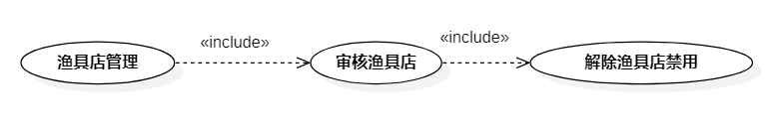
ID和名称 | UC093-解除渔具店禁用
创建人 | 张景雄 | 创建日期 | 2021.5.7
主要操作者 | 管理员 | 次要操作者
描述 | 管理员对渔具店审核，将终止的渔具店恢复
触发器 | 管理员想要恢复误终止的渔具店
前置条件 | PRE-1 管理员登录成功  PRE-2 选择渔具店管理  PRE-3 点击审核
后置条件 | POST-1 系统保存渔具店修改后信息  POST-2 系统展示渔具店修改后信息  POST-3 将操作写入操作日志
一般性流程 | 1 输入管理员账号密码登录  2 选择渔具店管理  3 点击相应的渔具店栏  4 点击选择审核  5 将渔具店状态改为正常
选择性流程 | 无
异常 | E1 未选择渔具店  1 提示请选择渔具店  2 选择渔具店  E2 您没有权限  1 提示您的权限不足  2 请联系相应管理员，或申请权限
优先级 | 高
使用频率 | 管理员使用，这个动作是一个高频率的动作，管理员每天进行100次以下的操作，主要集中在9:00~22:00时间段
业务规则
其他信息 | 无
假设 | 每天管理员会进行100次操作
关联界面 | 渔具店审核

1.94 查看渔具店管理操作日志
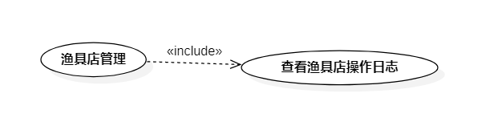
ID和名称 | UC094-查看渔具店管理操作日志
创建人 | 张景雄 | 创建日期 | 2021.5.7
主要操作者 | 管理员 | 次要操作者
描述 | 管理员查看所有渔具店管理操作
触发器 | 管理员想要查看所有渔具店管理操作
前置条件 | PRE-1 管理员登录成功  PRE-2 选择渔具店管理  PRE-2 选择渔具店管理操作日志
后置条件 | POST-1 系统渔具店操作列表显示结果  POST-2 将操作写入操作日志
一般性流程 | 1 输入管理员账号密码登录  2 选择渔具店管理  3 点击操作日志
选择性流程 | 无
异常 | E1您没有权限  1 提示您的权限不足  2 请联系相应管理员，或申请权限
优先级 | 高
使用频率 | 管理员使用，这个动作是一个高频率的动作，管理员每天进行100次以下的操作，主要集中在9:00~22:00时间段
业务规则
其他信息 | 无
假设 | 每天管理员会进行100次操作
关联界面 | 渔具店管理操作日志

1.95 撤销渔具店管理操作日志
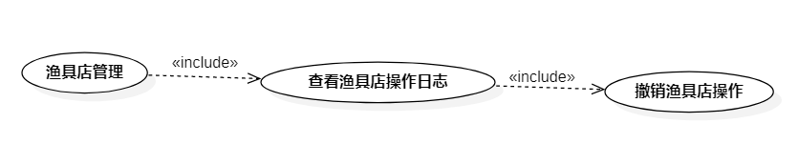
ID和名称 | UC095-撤销渔具店管理操作
创建人 | 张景雄 | 创建日期 | 2021.5.7
主要操作者 | 管理员 | 次要操作者
描述 | 管理员撤销渔具店管理操作
触发器 | 管理员想要撤销部分渔具店管理操作
前置条件 | PRE-1 管理员登录成功  PRE-2 选择渔具店管理  PRE-3 选择操作日志
后置条件 | POST-1 系统操作列表显示撤销结果  POST-2 将操作写入操作日志
一般性流程 | 1 输入管理员账号密码登录  2 选择渔具店管理  3 点击操作日志  4 选择相应的操作  5 点击撤销
选择性流程 | 无
异常 | E1您没有权限  1 提示您的权限不足  2 请联系相应管理员，或申请权限
优先级 | 高
使用频率 | 管理员使用，这个动作是一个高频率的动作，管理员每天进行100次以下的操作，主要集中在9:00~22:00时间段
业务规则
其他信息 | 无
假设 | 每天管理员会进行100次操作
关联界面 | 渔具店管理操作日志

1.96 信息中心
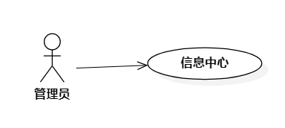
ID和名称 | UC096-查看信息中心
创建人 | 张景雄 | 创建日期 | 2021.5.7
主要操作者 | 管理员 | 次要操作者
描述 | 管理员查看信息中心
触发器 | 管理员想要查看是否有通知事项或者要完成的事项
前置条件 | PRE-1 管理员登录成功  PRE-2 选择信息中心
后置条件 | POST-1 系统显示信息中心数据  POST-2 将操作写入操作日志
一般性流程 | 1 输入管理员账号密码登录  2 点击信息中心
选择性流程 | 无
异常 | E1您没有权限  1 提示您的权限不足  2 请联系相应管理员，或申请权限
优先级 | 高
使用频率 | 管理员使用，这个动作是一个高频率的动作，管理员每天进行100次以下的操作，主要集中在9:00~22:00时间段
业务规则
其他信息 | 无
假设 | 每天管理员会进行100次操作
关联界面 | 信息中心

1.97 查看本日约钓发布
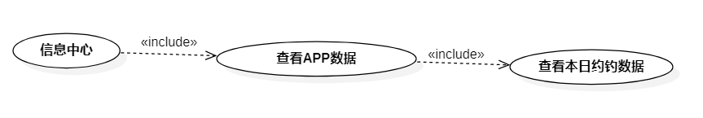
ID和名称 | UC097-查看本日约钓发布
创建人 | 张景雄 | 创建日期 | 2021.5.7
主要操作者 | 管理员 | 次要操作者
描述 | 管理员查看本日约钓发布的数据
触发器 | 管理员想要查看本日是否有约钓发布，以及约钓是否有增长
前置条件 | PRE-1 管理员登录成功  PRE-2 选择信息中心
后置条件 | POST-1 系统显示信息中心数据  POST-2 将操作写入操作日志
一般性流程 | 1 输入管理员账号密码登录  2 点击信息中心  3 点击今日约钓发布
选择性流程 | 无
异常 | E1您没有权限  1 提示您的权限不足  2 请联系相应管理员，或申请权限
优先级 | 高
使用频率 | 管理员使用，这个动作是一个高频率的动作，管理员每天进行100次以下的操作，主要集中在9:00~22:00时间段
业务规则
其他信息 | 无
假设 | 每天管理员会进行100次操作
关联界面 | 查看数据

1.98 查看本周约钓发布
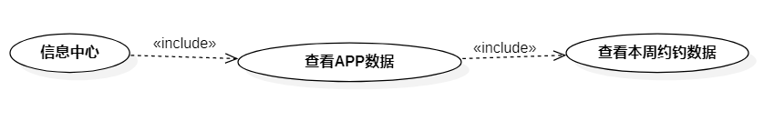
ID和名称 | UC098-查看本周约钓发布
创建人 | 张景雄 | 创建日期 | 2021.5.7
主要操作者 | 管理员 | 次要操作者
描述 | 管理员查看本周约钓发布的数据
触发器 | 管理员想要查看本周是否有约钓发布，以及约钓是否有增长
前置条件 | PRE-1 管理员登录成功  PRE-2 选择信息中心
后置条件 | POST-1 系统显示信息中心数据  POST-2 将操作写入操作日志
一般性流程 | 1 输入管理员账号密码登录  2 点击信息中心  3 点击本周约钓发布
选择性流程 | 无
异常 | E1您没有权限  1 提示您的权限不足  2 请联系相应管理员，或申请权限
优先级 | 高
使用频率 | 管理员使用，这个动作是一个高频率的动作，管理员每天进行100次以下的操作，主要集中在9:00~22:00时间段
业务规则
其他信息 | 无
假设 | 每天管理员会进行100次操作
关联界面 | 查看数据

1.99 查看本月约钓发布
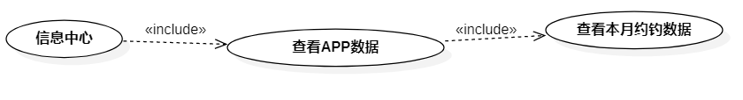
ID和名称 | UC099-查看本月约钓发布
创建人 | 张景雄 | 创建日期 | 2021.5.7
主要操作者 | 管理员 | 次要操作者
描述 | 管理员查看本月约钓发布的数据
触发器 | 管理员想要查看本月是否有约钓发布，以及约钓是否有增长
前置条件 | PRE-1 管理员登录成功  PRE-2 选择信息中心
后置条件 | POST-1 系统显示信息中心数据  POST-2 将操作写入操作日志
一般性流程 | 1 输入管理员账号密码登录  2 点击信息中心  3 点击本月约钓发布
选择性流程 | 无
异常 | E1您没有权限  1 提示您的权限不足  2 请联系相应管理员，或申请权限
优先级 | 高
使用频率 | 管理员使用，这个动作是一个高频率的动作，管理员每天进行100次以下的操作，主要集中在9:00~22:00时间段
业务规则
其他信息 | 无
假设 | 每天管理员会进行100次操作
关联界面 | 查看数据

1.100 查看全年约钓发布
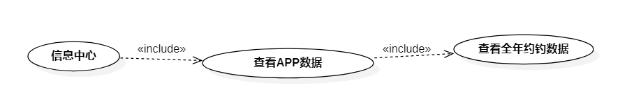
ID和名称 | UC0100-查看全年约钓发布
创建人 | 张景雄 | 创建日期 | 2021.5.7
主要操作者 | 管理员 | 次要操作者
描述 | 管理员查看全年约钓发布的数据
触发器 | 管理员想要查看全年是否有约钓发布，以及约钓是否有增长
前置条件 | PRE-1 管理员登录成功  PRE-2 选择信息中心
后置条件 | POST-1 系统显示信息中心数据  POST-2 将操作写入操作日志
一般性流程 | 1 输入管理员账号密码登录  2 点击信息中心  3 点击本年约钓发布
选择性流程 | 无
异常 | E1您没有权限  1 提示您的权限不足  2 请联系相应管理员，或申请权限
优先级 | 高
使用频率 | 管理员使用，这个动作是一个高频率的动作，管理员每天进行100次以下的操作，主要集中在9:00~22:00时间段
业务规则
其他信息 | 无
假设 | 每天管理员会进行100次操作
关联界面 | 查看数据

1.101 查看某一时间段发布的约钓
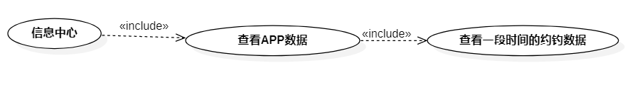
ID和名称 | UC0101-查看某一时间段约钓发布
创建人 | 张景雄 | 创建日期 | 2021.5.7
主要操作者 | 管理员 | 次要操作者
描述 | 管理员查看某一时间段约钓发布的数据
触发器 | 管理员想要查看某一时间段是否有约钓发布，以及约钓是否有增长
前置条件 | PRE-1 管理员登录成功  PRE-2 选择信息中心
后置条件 | POST-1 系统显示信息中心数据  POST-2 将操作写入操作日志
一般性流程 | 1 输入管理员账号密码登录  2 点击信息中心  3 点击左侧时间按钮选择开始时间点  4 点击右侧时间按钮选择结束时间点
选择性流程 | 无
异常 | E1您没有权限  1 提示您的权限不足  2 请联系相应管理员，或申请权限
优先级 | 高
使用频率 | 管理员使用，这个动作是一个高频率的动作，管理员每天进行100次以下的操作，主要集中在9:00~22:00时间段
业务规则
其他信息 | 无
假设 | 每天管理员会进行100次操作
关联界面 | 查看数据

1.102 查看更多通知
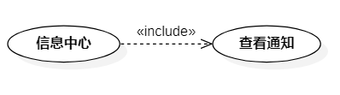
ID和名称 | UC0102-查看更多通知
创建人 | 张景雄 | 创建日期 | 2021.5.7
主要操作者 | 管理员 | 次要操作者
描述 | 管理员查看系统更多通知，查看已办待办事项通知，查看历史操作
触发器 | 管理员想要查看历史操作通知
前置条件 | PRE-1 管理员登录成功  PRE-2 选择信息中心
后置条件 | POST-1 系统显示历史通知数据  POST-2 将操作写入操作日志
一般性流程 | 1 输入管理员账号密码登录  2 点击信息中心  3 更多通知
选择性流程 | 无
异常 | E1您没有权限  1 提示您的权限不足  2 请联系相应管理员，或申请权限
优先级 | 高
使用频率 | 管理员使用，这个动作是一个高频率的动作，管理员每天进行100次以下的操作，主要集中在9:00~22:00时间段
业务规则
其他信息 | 无
假设 | 每天管理员会进行100次操作
关联界面 | 查看更多通知

1.103 信息反馈提醒
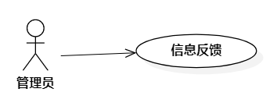
ID和名称 | UC0103-信息反馈提醒
创建人 | 张景雄 | 创建日期 | 2021.5.7
主要操作者 | 管理员 | 次要操作者
描述 | 系统临时通知事项，紧急通知事项
触发器 | 管理员想要查看最新通知
前置条件 | PRE-1 管理员登录成功
后置条件 | POST-1 系统显示最新通知数据  POST-2 将操作写入操作日志
一般性流程 | 1 输入管理员账号密码登录  2 点击用户头像旁的信息通知按钮
选择性流程 | 无
异常 | E1您没有权限  1 提示您的权限不足  2 请联系相应管理员，或申请权限
优先级 | 高
使用频率 | 管理员使用，这个动作是一个高频率的动作，管理员每天进行100次以下的操作，主要集中在9:00~22:00时间段
业务规则
其他信息 | 无
假设 | 每天管理员会进行100次操作
关联界面 | 信息反馈

1.104 查看待办事项
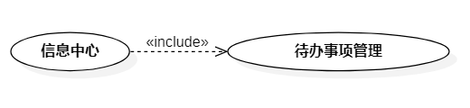
ID和名称 | UC0104-查看待办事项
创建人 | 张景雄 | 创建日期 | 2021.5.7
主要操作者 | 管理员 | 次要操作者
描述 | 管理员查看系统待办事项
触发器 | 管理员想要查看系统待办事项准备处理
前置条件 | PRE-1 管理员登录成功  PRE-2 点击信息中心
后置条件 | POST-1 系统列表显示全部待办事项数据  POST-2 将操作写入操作日志
一般性流程 | 1 输入管理员账号密码登录  2 点击信息中心  3 点击待办事项查看更多
选择性流程 | 无
异常 | E1您没有权限  1 提示您的权限不足  2 请联系相应管理员，或申请权限
优先级 | 高
使用频率 | 管理员使用，这个动作是一个高频率的动作，管理员每天进行100次以下的操作，主要集中在9:00~22:00时间段
业务规则
其他信息 | 无
假设 | 每天管理员会进行100次操作
关联界面 | 查看待办事项

1.105 查看全部待办事项
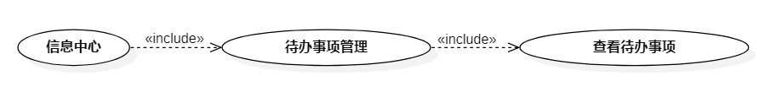
ID和名称 | UC0105-查看全部待办事项
创建人 | 张景雄 | 创建日期 | 2021.5.7
主要操作者 | 管理员 | 次要操作者
描述 | 管理员查看系统全部待办事项
触发器 | 管理员想要查看系统全部待办事项准备处理
前置条件 | PRE-1 管理员登录成功  PRE-2 点击信息中心
后置条件 | POST-1 系统列表显示全部待办事项数据  POST-2 将操作写入操作日志
一般性流程 | 1 输入管理员账号密码登录  2 点击信息中心  3 点击待办事项，点击更多事项  4 选择全部按钮
选择性流程 | 无
异常 | E1您没有权限  1 提示您的权限不足  2 请联系相应管理员，或申请权限
优先级 | 高
使用频率 | 管理员使用，这个动作是一个高频率的动作，管理员每天进行100次以下的操作，主要集中在9:00~22:00时间段
业务规则
其他信息 | 无
假设 | 每天管理员会进行100次操作
关联界面 | 查看待办事项

1.106 查看钓点待办事项
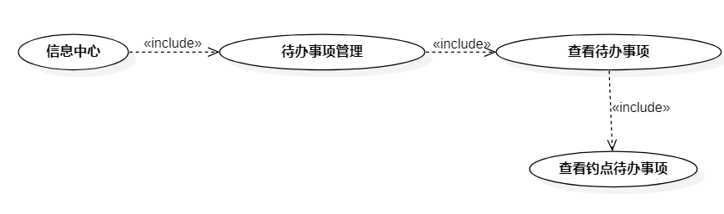
ID和名称 | UC0106-查看钓点待办事项
创建人 | 张景雄 | 创建日期 | 2021.5.7
主要操作者 | 管理员 | 次要操作者
描述 | 管理员查看钓点待办事项
触发器 | 管理员想要查看钓点待办事项准备处理
前置条件 | PRE-1 管理员登录成功  PRE-2 点击信息中心
后置条件 | POST-1 系统列表显示钓点待办事项数据  POST-2 将操作写入操作日志
一般性流程 | 1 输入管理员账号密码登录  2 点击信息中心  3 点击待办事项，点击更多事项  4 选择钓点筛选按钮
选择性流程 | 无
异常 | E1您没有权限  1 提示您的权限不足  2 请联系相应管理员，或申请权限
优先级 | 高
使用频率 | 管理员使用，这个动作是一个高频率的动作，管理员每天进行100次以下的操作，主要集中在9:00~22:00时间段
业务规则
其他信息 | 无
假设 | 每天管理员会进行100次操作
关联界面 | 筛选不同类型事项

1.107 查看动态待办事项
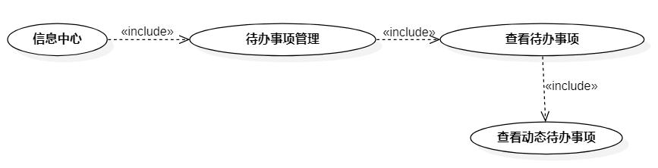
ID和名称 | UC0107-查看动态待办事项
创建人 | 张景雄 | 创建日期 | 2021.5.7
主要操作者 | 管理员 | 次要操作者
描述 | 管理员查看系统动态待办事项
触发器 | 管理员想要查看系统动态待办事项准备处理
前置条件 | PRE-1 管理员登录成功  PRE-2 点击信息中心
后置条件 | POST-1 系统列表显示动态待办事项数据  POST-2 将操作写入操作日志
一般性流程 | 1 输入管理员账号密码登录  2 点击信息中心  3 点击待办事项，点击更多事项  4 选择动态按钮
选择性流程 | 无
异常 | E1您没有权限  1 提示您的权限不足  2 请联系相应管理员，或申请权限
优先级 | 高
使用频率 | 管理员使用，这个动作是一个高频率的动作，管理员每天进行100次以下的操作，主要集中在9:00~22:00时间段
业务规则
其他信息 | 无
假设 | 每天管理员会进行100次操作
关联界面 | 筛选不同类型事项

1.108 查看用户待办事项
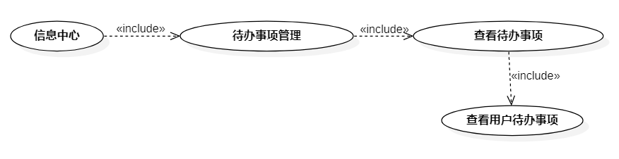
ID和名称 | UC0108-查看用户待办事项
创建人 | 张景雄 | 创建日期 | 2021.5.7
主要操作者 | 管理员 | 次要操作者
描述 | 管理员查看系统用户待办事项
触发器 | 管理员想要查看系统用户待办事项准备处理
前置条件 | PRE-1 管理员登录成功  PRE-2 点击信息中心
后置条件 | POST-1 系统列表显示用户待办事项数据  POST-2 将操作写入操作日志
一般性流程 | 1 输入管理员账号密码登录  2 点击信息中心  3 点击待办事项，点击更多事项  4 选择用户筛选按钮
选择性流程 | 无
异常 | E1您没有权限  1 提示您的权限不足  2 请联系相应管理员，或申请权限
优先级 | 高
使用频率 | 管理员使用，这个动作是一个高频率的动作，管理员每天进行100次以下的操作，主要集中在9:00~22:00时间段
业务规则
其他信息 | 无
假设 | 每天管理员会进行100次操作
关联界面 | 筛选不同类型事项

1.109 查看帖子待办事项
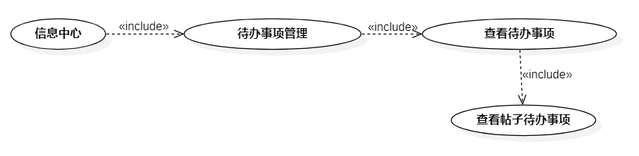
ID和名称 | UC0109-查看帖子待办事项
创建人 | 张景雄 | 创建日期 | 2021.5.7
主要操作者 | 管理员 | 次要操作者
描述 | 管理员查看系统帖子待办事项
触发器 | 管理员想要查看系统帖子待办事项准备处理
前置条件 | PRE-1 管理员登录成功  PRE-2 点击信息中心
后置条件 | POST-1 系统列表显示帖子全部待办事项数据  POST-2 将操作写入操作日志
一般性流程 | 1 输入管理员账号密码登录  2 点击信息中心  3 点击待办事项，点击更多事项  4 选择帖子筛选按钮
选择性流程 | 无
异常 | E1您没有权限  1 提示您的权限不足  2 请联系相应管理员，或申请权限
优先级 | 高
使用频率 | 管理员使用，这个动作是一个高频率的动作，管理员每天进行100次以下的操作，主要集中在9:00~22:00时间段
业务规则
其他信息 | 无
假设 | 每天管理员会进行100次操作
关联界面 | 筛选不同类型事项

1.110 查看评论待办事项
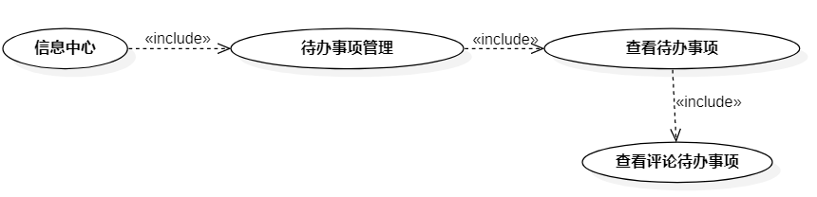
ID和名称 | UC0110-查看评论待办事项
创建人 | 张景雄 | 创建日期 | 2021.5.7
主要操作者 | 管理员 | 次要操作者
描述 | 管理员查看系统评论待办事项
触发器 | 管理员想要查看系统评论待办事项准备处理
前置条件 | PRE-1 管理员登录成功  PRE-2 点击信息中心
后置条件 | POST-1 系统列表显示评论全部待办事项数据  POST-2 将操作写入操作日志
一般性流程 | 1 输入管理员账号密码登录  2 点击信息中心  3 点击待办事项，点击更多事项  4 选择评论筛选按钮
选择性流程 | 无
异常 | E1您没有权限  1 提示您的权限不足  2 请联系相应管理员，或申请权限
优先级 | 高
使用频率 | 管理员使用，这个动作是一个高频率的动作，管理员每天进行100次以下的操作，主要集中在9:00~22:00时间段
业务规则
其他信息 | 无
假设 | 每天管理员会进行100次操作
关联界面 | 筛选不同类型事项

1.111 查看渔具店待办事项
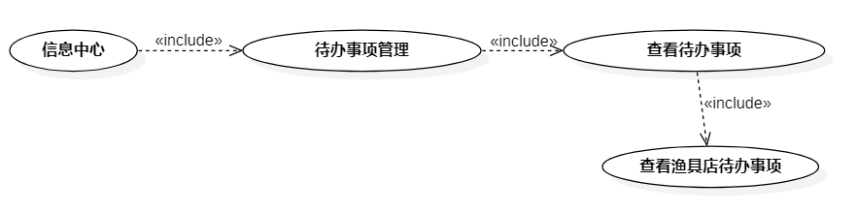
ID和名称 | UC0111-查看渔具店待办事项
创建人 | 张景雄 | 创建日期 | 2021.5.7
主要操作者 | 管理员 | 次要操作者
描述 | 管理员查看系统渔具店待办事项
触发器 | 管理员想要查看系统渔具店待办事项准备处理
前置条件 | PRE-1 管理员登录成功  PRE-2 点击信息中心
后置条件 | POST-1 系统列表显示渔具店待办事项数据  POST-2 将操作写入操作日志
一般性流程 | 1 输入管理员账号密码登录  2 点击信息中心  3 点击待办事项，点击更多事项  4 选择渔具店筛选按钮
选择性流程 | 无
异常 | E1您没有权限  1 提示您的权限不足  2 请联系相应管理员，或申请权限
优先级 | 高
使用频率 | 管理员使用，这个动作是一个高频率的动作，管理员每天进行100次以下的操作，主要集中在9:00~22:00时间段
业务规则
其他信息 | 无
假设 | 每天管理员会进行100次操作
关联界面 | 筛选不同类型事项

1.112 关键词搜索待办事项
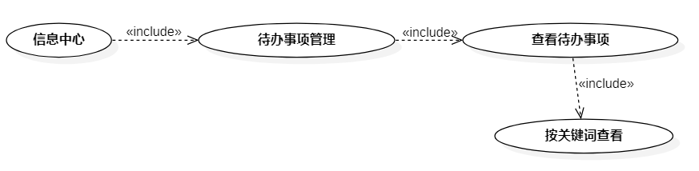
ID和名称 | UC0112-关键词搜索待办事项
创建人 | 张景雄 | 创建日期 | 2021.5.7
主要操作者 | 管理员 | 次要操作者
描述 | 管理员通过输入关键词搜索待办事项
触发器 | 管理员想要查看某一关键词下的待办事项准备处理
前置条件 | PRE-1 管理员登录成功  PRE-2 点击信息中心
后置条件 | POST-1 系统列表显示相关的待办事项数据  POST-2 将操作写入操作日志
一般性流程 | 1 输入管理员账号密码登录  2 点击信息中心  3 点击待办事项，点击更多事项  4 在关键词输入栏输入关键词  5 点击搜索按钮
选择性流程 | 无
异常 | E1您没有权限  1 提示您的权限不足  2 请联系相应管理员，或申请权限  E2 没有该关键词数据  1 提示没有该关键词数据，但存在类似数据  2 显示类似数据
优先级 | 高
使用频率 | 管理员使用，这个动作是一个高频率的动作，管理员每天进行100次以下的操作，主要集中在9:00~22:00时间段
业务规则
其他信息 | 无
假设 | 每天管理员会进行100次操作
关联界面 | 关键词搜索事项

1.113 全部通过待办事项
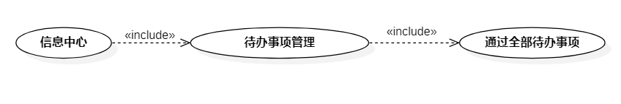
ID和名称 | UC0113-全部通过待办事项
创建人 | 张景雄 | 创建日期 | 2021.5.7
主要操作者 | 管理员 | 次要操作者
描述 | 管理员通过所有待办事项审核
触发器 | 管理员认为所选事项全部合理，想要一次全部通过
前置条件 | PRE-1 管理员登录成功  PRE-2 点击信息中心
后置条件 | POST-1 系统列表其他待办事项数据，或显示没有待办事项  POST-2 将操作写入操作日志
一般性流程 | 1 输入管理员账号密码登录  2 点击信息中心  3 点击待办事项，点击更多事项  4 选择事项前方选择按钮  5 点击全部通过按钮
选择性流程 | 无
异常 | E1您没有权限  1 提示您的权限不足  2 请联系相应管理员，或申请权限
优先级 | 高
使用频率 | 管理员使用，这个动作是一个高频率的动作，管理员每天进行100次以下的操作，主要集中在9:00~22:00时间段
业务规则
其他信息 | 无
假设 | 每天管理员会进行100次操作
关联界面 | 通过待办事项

1.114 全部驳回待办事项
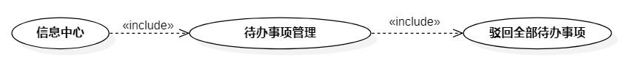
ID和名称 | UC0114-全部驳回待办事项
创建人 | 张景雄 | 创建日期 | 2021.5.7
主要操作者 | 管理员 | 次要操作者
描述 | 管理员驳回所有已选待办事项审核
触发器 | 管理员认为所选事项全部不合理，想要一次全部驳回
前置条件 | PRE-1 管理员登录成功  PRE-2 点击信息中心
后置条件 | POST-1 系统列表其他待办事项数据，或显示没有待办事项  POST-2 将操作写入操作日志
一般性流程 | 1 输入管理员账号密码登录  2 点击信息中心  3 点击待办事项，点击更多事项  4 选择事项前方选择按钮  5 点击全部驳回按钮
选择性流程 | 无
异常 | E1您没有权限  1 提示您的权限不足  2 请联系相应管理员，或申请权限
优先级 | 高
使用频率 | 管理员使用，这个动作是一个高频率的动作，管理员每天进行100次以下的操作，主要集中在9:00~22:00时间段
业务规则
其他信息 | 无
假设 | 每天管理员会进行100次操作
关联界面 | 驳回待办事项

1.115 驳回某待办事项
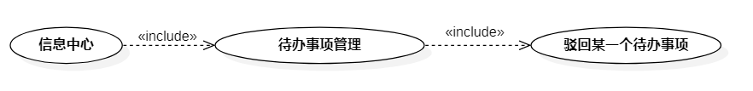
ID和名称 | UC0115-驳回某待办事项
创建人 | 张景雄 | 创建日期 | 2021.5.7
主要操作者 | 管理员 | 次要操作者
描述 | 管理员驳回某一待办事项审核
触发器 | 管理员认为某待办事项不合理，经过审查后驳回
前置条件 | PRE-1 管理员登录成功  PRE-2 点击信息中心
后置条件 | POST-1 系统列表其他待办事项数据，或显示没有待办事项  POST-2 将操作写入操作日志
一般性流程 | 1 输入管理员账号密码登录  2 点击信息中心  3 点击待办事项，点击更多事项  4 选择点击某一具体事项  5 点击驳回按钮
选择性流程 | 无
异常 | E1您没有权限  1 提示您的权限不足  2 请联系相应管理员，或申请权限
优先级 | 高
使用频率 | 管理员使用，这个动作是一个高频率的动作，管理员每天进行100次以下的操作，主要集中在9:00~22:00时间段
业务规则
其他信息 | 无
假设 | 每天管理员会进行100次操作
关联界面 | 驳回待办事项

1.116 通过某待办事项
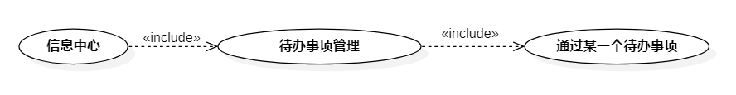
ID和名称 | UC0116-通过某待办事项
创建人 | 张景雄 | 创建日期 | 2021.5.7
主要操作者 | 管理员 | 次要操作者
描述 | 管理员通过某一待办事项审核
触发器 | 管理员认为某待办事项合理，经过审查后通过
前置条件 | PRE-1 管理员登录成功  PRE-2 点击信息中心
后置条件 | POST-1 系统列表其他待办事项数据，或显示没有待办事项  POST-2 将操作写入操作日志
一般性流程 | 1 输入管理员账号密码登录  2 点击信息中心  3 点击待办事项，点击更多事项  4 选择点击某一具体事项查看  5 执行相应的删除或封禁或警告操作
选择性流程 | 无
异常 | E1您没有权限  1 提示您的权限不足  2 请联系相应管理员，或申请权限
优先级 | 高
使用频率 | 管理员使用，这个动作是一个高频率的动作，管理员每天进行100次以下的操作，主要集中在9:00~22:00时间段
业务规则
其他信息 | 无
假设 | 每天管理员会进行100次操作
关联界面 | 通过待办事项

1.117 查看已办事项
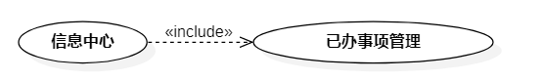
ID和名称 | UC0117-查看已办事项
创建人 | 张景雄 | 创建日期 | 2021.5.7
主要操作者 | 管理员 | 次要操作者
描述 | 管理员查看系统已办事项
触发器 | 管理员想要查看系统已办事项准备处理
前置条件 | PRE-1 管理员登录成功  PRE-2 点击信息中心
后置条件 | POST-1 系统列表显示全部已办事项数据  POST-2 将操作写入操作日志
一般性流程 | 1 输入管理员账号密码登录  2 点击信息中心  3 点击已办事项查看更多
选择性流程 | 无
异常 | E1您没有权限  1 提示您的权限不足  2 请联系相应管理员，或申请权限
优先级 | 高
使用频率 | 管理员使用，这个动作是一个高频率的动作，管理员每天进行100次以下的操作，主要集中在9:00~22:00时间段
业务规则
其他信息 | 无
假设 | 每天管理员会进行100次操作
关联界面 | 查看已办事项

1.118 查看全部已办事项
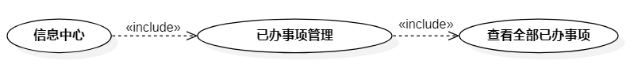
ID和名称 | UC0118-查看全部已办事项
创建人 | 张景雄 | 创建日期 | 2021.5.7
主要操作者 | 管理员 | 次要操作者
描述 | 管理员查看系统全部已办事项
触发器 | 管理员想要查看系统全部已办事项准备处理
前置条件 | PRE-1 管理员登录成功  PRE-2 点击信息中心
后置条件 | POST-1 系统列表显示全部已办事项数据  POST-2 将操作写入操作日志
一般性流程 | 1 输入管理员账号密码登录  2 点击信息中心  3 点击已办事项，点击更多事项  4 选择全部按钮
选择性流程 | 无
异常 | E1您没有权限  1 提示您的权限不足  2 请联系相应管理员，或申请权限
优先级 | 高
使用频率 | 管理员使用，这个动作是一个高频率的动作，管理员每天进行100次以下的操作，主要集中在9:00~22:00时间段
业务规则
其他信息 | 无
假设 | 每天管理员会进行100次操作
关联界面 | 查看已办事项

1.119 查看钓点已办事项
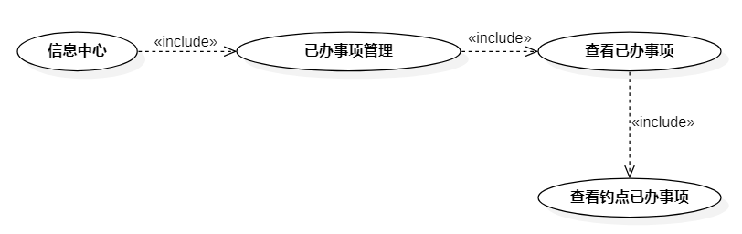
ID和名称 | UC0119-查看钓点已办事项
创建人 | 张景雄 | 创建日期 | 2021.5.7
主要操作者 | 管理员 | 次要操作者
描述 | 管理员查看钓点已办事项
触发器 | 管理员想要查看钓点已办事项准备处理
前置条件 | PRE-1 管理员登录成功  PRE-2 点击信息中心
后置条件 | POST-1 系统列表显示钓点已办事项数据  POST-2 将操作写入操作日志
一般性流程 | 1 输入管理员账号密码登录  2 点击信息中心  3 点击已办事项，点击更多事项  4 选择钓点筛选按钮
选择性流程 | 无
异常 | E1您没有权限  1 提示您的权限不足  2 请联系相应管理员，或申请权限
优先级 | 高
使用频率 | 管理员使用，这个动作是一个高频率的动作，管理员每天进行100次以下的操作，主要集中在9:00~22:00时间段
业务规则
其他信息 | 无
假设 | 每天管理员会进行100次操作
关联界面 | 筛选不同类型已办事项

1.120 查看动态已办事项
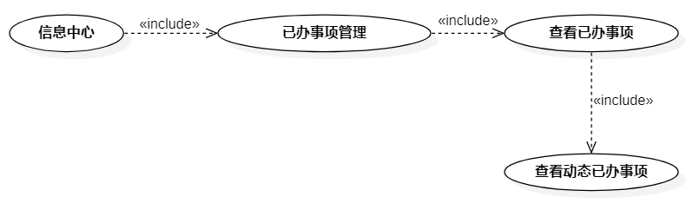
ID和名称 | UC0120-查看动态已办事项
创建人 | 张景雄 | 创建日期 | 2021.5.7
主要操作者 | 管理员 | 次要操作者
描述 | 管理员查看动态已办事项
触发器 | 管理员想要查看动态已办事项准备处理
前置条件 | PRE-1 管理员登录成功  PRE-2 点击信息中心
后置条件 | POST-1 系统列表显示动态已办事项数据  POST-2 将操作写入操作日志
一般性流程 | 1 输入管理员账号密码登录  2 点击信息中心  3 点击已办事项，点击更多事项  4 选择动态筛选按钮
选择性流程 | 无
异常 | E1您没有权限  1 提示您的权限不足  2 请联系相应管理员，或申请权限
优先级 | 高
使用频率 | 管理员使用，这个动作是一个高频率的动作，管理员每天进行100次以下的操作，主要集中在9:00~22:00时间段
业务规则
其他信息 | 无
假设 | 每天管理员会进行100次操作
关联界面 | 筛选不同类型已办事项

1.121 查看用户已办事项
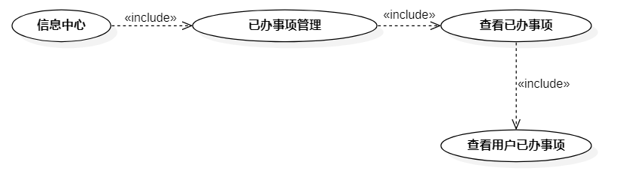
ID和名称 | UC0121-查看用户已办事项
创建人 | 张景雄 | 创建日期 | 2021.5.7
主要操作者 | 管理员 | 次要操作者
描述 | 管理员查看用户已办事项
触发器 | 管理员想要查看用户已办事项准备处理
前置条件 | PRE-1 管理员登录成功  PRE-2 点击信息中心
后置条件 | POST-1 系统列表显示用户已办事项数据  POST-2 将操作写入操作日志
一般性流程 | 1 输入管理员账号密码登录  2 点击信息中心  3 点击已办事项，点击更多事项  4 选择用户筛选按钮
选择性流程 | 无
异常 | E1您没有权限  1 提示您的权限不足  2 请联系相应管理员，或申请权限
优先级 | 高
使用频率 | 管理员使用，这个动作是一个高频率的动作，管理员每天进行100次以下的操作，主要集中在9:00~22:00时间段
业务规则
其他信息 | 无
假设 | 每天管理员会进行100次操作
关联界面 | 筛选不同类型已办事项

1.122 查看帖子已办事项
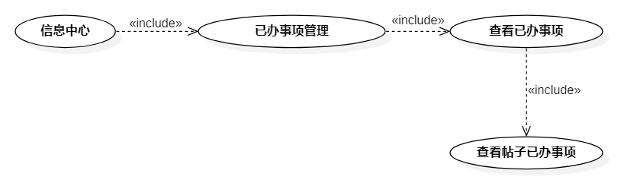
ID和名称 | UC0122-查看帖子已办事项
创建人 | 张景雄 | 创建日期 | 2021.5.7
主要操作者 | 管理员 | 次要操作者
描述 | 管理员查看帖子已办事项
触发器 | 管理员想要查看帖子已办事项准备处理
前置条件 | PRE-1 管理员登录成功  PRE-2 点击信息中心
后置条件 | POST-1 系统列表显示帖子已办事项数据  POST-2 将操作写入操作日志
一般性流程 | 1 输入管理员账号密码登录  2 点击信息中心  3 点击已办事项，点击更多事项  4 选择帖子筛选按钮
选择性流程 | 无
异常 | E1您没有权限  1 提示您的权限不足  2 请联系相应管理员，或申请权限
优先级 | 高
使用频率 | 管理员使用，这个动作是一个高频率的动作，管理员每天进行100次以下的操作，主要集中在9:00~22:00时间段
业务规则
其他信息 | 无
假设 | 每天管理员会进行100次操作
关联界面 | 筛选不同类型已办事项

1.123 查看评论已办事项
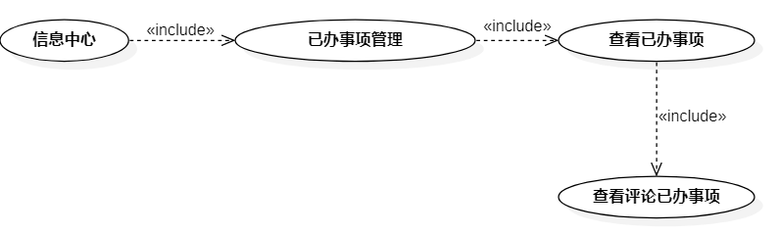
ID和名称 | UC0123-查看评论已办事项
创建人 | 张景雄 | 创建日期 | 2021.5.7
主要操作者 | 管理员 | 次要操作者
描述 | 管理员查看评论已办事项
触发器 | 管理员想要查看评论已办事项准备处理
前置条件 | PRE-1 管理员登录成功  PRE-2 点击信息中心
后置条件 | POST-1 系统列表显示评论已办事项数据  POST-2 将操作写入操作日志
一般性流程 | 1 输入管理员账号密码登录  2 点击信息中心  3 点击已办事项，点击更多事项  4 选择评论筛选按钮
选择性流程 | 无
异常 | E1您没有权限  1 提示您的权限不足  2 请联系相应管理员，或申请权限
优先级 | 高
使用频率 | 管理员使用，这个动作是一个高频率的动作，管理员每天进行100次以下的操作，主要集中在9:00~22:00时间段
业务规则
其他信息 | 无
假设 | 每天管理员会进行100次操作
关联界面 | 筛选不同类型已办事项

1.124 查看渔具店已办事项
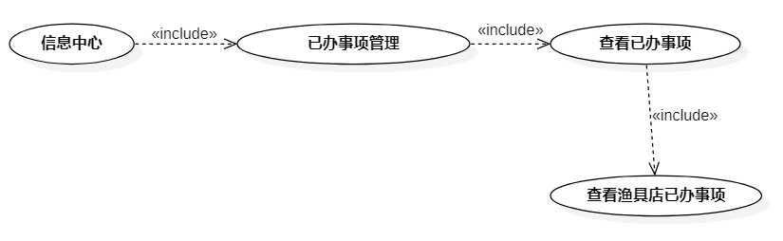
ID和名称 | UC0124-查看渔具店已办事项
创建人 | 张景雄 | 创建日期 | 2021.5.7
主要操作者 | 管理员 | 次要操作者
描述 | 管理员查看渔具店已办事项
触发器 | 管理员想要查看渔具店已办事项准备处理
前置条件 | PRE-1 管理员登录成功  PRE-2 点击信息中心
后置条件 | POST-1 系统列表显示渔具店已办事项数据  POST-2 将操作写入操作日志
一般性流程 | 1 输入管理员账号密码登录  2 点击信息中心  3 点击已办事项，点击更多事项  4 选择渔具店筛选按钮
选择性流程 | 无
异常 | E1您没有权限  1 提示您的权限不足  2 请联系相应管理员，或申请权限
优先级 | 高
使用频率 | 管理员使用，这个动作是一个高频率的动作，管理员每天进行100次以下的操作，主要集中在9:00~22:00时间段
业务规则
其他信息 | 无
假设 | 每天管理员会进行100次操作
关联界面 | 筛选不同类型已办事项

1.125 按关键词搜索已办事项
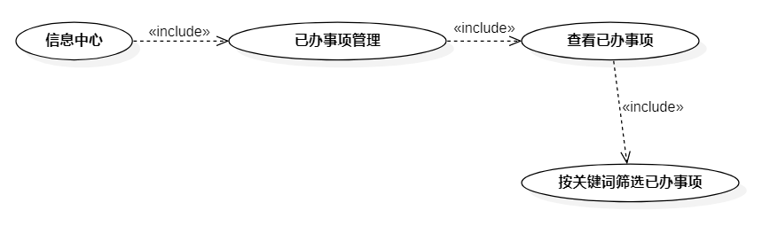
ID和名称 | UC0125-按关键词搜索已办事项
创建人 | 张景雄 | 创建人 | 张景雄
主要操作者 | 管理员 | 主要操作者 | 管理员
描述 | 管理员通过输入关键词搜索已办事项
触发器 | 管理员想要查看某一关键词下的已办事项准备处理
前置条件 | PRE-1 管理员登录成功  PRE-2 点击信息中心
后置条件 | POST-1 系统列表显示相关的已办事项数据  POST-2 将操作写入操作日志
一般性流程 | 1 输入管理员账号密码登录  2 点击信息中心  3 点击已办事项，点击更多事项  4 在关键词输入栏输入关键词  5 点击搜索按钮
选择性流程 | 无
异常 | E1您没有权限  1 提示您的权限不足  2 请联系相应管理员，或申请权限  E2 没有该关键词数据  1 提示没有该关键词数据，但存在类似数据  2 显示类似数据
优先级 | 高
使用频率 | 管理员使用，这个动作是一个高频率的动作，管理员每天进行100次以下的操作，主要集中在9:00~22:00时间段
业务规则
其他信息 | 无
假设 | 每天管理员会进行100次操作
关联界面 | 按关键词筛选已办事项

1.126 全部撤销已办事项
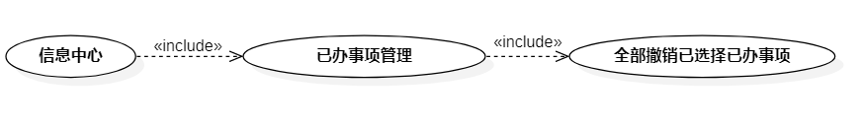
ID和名称 | UC0126-全部撤销已选已办事项
创建人 | 张景雄 | 创建日期 | 2021.5.7
主要操作者 | 管理员 | 次要操作者
描述 | 管理员撤销所有已选已办事项审核
触发器 | 管理员认为所选事项全部都要撤销，想要一次全部撤销
前置条件 | PRE-1 管理员登录成功  PRE-2 点击信息中心
后置条件 | POST-1 系统列表其他已办事项数据，或显示没有已办事项  POST-2 将操作写入操作日志
一般性流程 | 1 输入管理员账号密码登录  2 点击信息中心  3 点击已办事项，点击更多事项  4 选择事项前方选择按钮  5 点击全部撤销按钮
选择性流程 | 无
异常 | E1您没有权限  1 提示您的权限不足  2 请联系相应管理员，或申请权限
优先级 | 高
使用频率 | 管理员使用，这个动作是一个高频率的动作，管理员每天进行100次以下的操作，主要集中在9:00~22:00时间段
业务规则
其他信息 | 无
假设 | 每天管理员会进行100次操作
关联界面 | 撤销已办事项

1.127 撤销某一已办事项
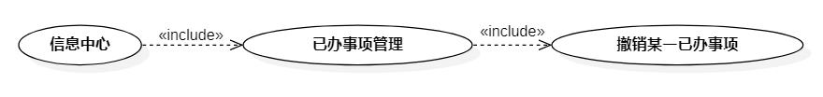
ID和名称 | UC0127-撤销某已办事项
创建人 | 张景雄 | 创建日期 | 2021.5.7
主要操作者 | 管理员 | 次要操作者
描述 | 管理员撤销某一已办事项审核
触发器 | 管理员认为某已办事项不合理，经过审查后撤销
前置条件 | PRE-1 管理员登录成功  PRE-2 点击信息中心
后置条件 | POST-1 系统列表其他已办事项数据，或显示没有已办事项  POST-2 将操作写入操作日志
一般性流程 | 1 输入管理员账号密码登录  2 点击信息中心  3 点击已办事项，点击更多事项  4 选择点击某一具体事项  5 点击撤销按钮
选择性流程 | 无
异常 | E1您没有权限  1 提示您的权限不足  2 请联系相应管理员，或申请权限
优先级 | 高
使用频率 | 管理员使用，这个动作是一个高频率的动作，管理员每天进行100次以下的操作，主要集中在9:00~22:00时间段
业务规则
其他信息 | 无
假设 | 每天管理员会进行100次操作
关联界面 | 撤销已办事项

1.128 新增钓点
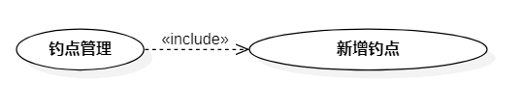
ID和名称 | UC0128-增加钓点
创建人 | 张景雄 | 创建日期 | 2021.5.7
主要操作者 | 管理员 | 次要操作者
描述 | 管理员增加钓点
触发器 | 管理员想要增加钓点
前置条件 | PRE-1 管理员登录成功  PRE-2 选择钓点管理  PRE-3 点击新增按钮
后置条件 | POST-1 系统钓点列表显示操作结果结果  POST-2 将操作写入操作日志
一般性流程 | 1 输入管理员账号密码登录  2 选择钓点管理  3 点击添加按钮  4 输入钓点名称  5 输入钓点地址  6 输入钓点营业时间  7 输入主要鱼类资源  8 上传相关图片
选择性流程 | 无
异常 | E1您没有权限  1 提示您的权限不足  2 请联系相应管理员，或申请权限  E2 钓点输入不规范  1 请输入2~16个字符  E3 时间不合理  1 请选择合法时间  E4 图片格式不符  1 请选择，JPG、PNG、BMP等格式文件
优先级 | 高
使用频率 | 管理员使用，这个动作是一个低频率的动作，管理员每天进行10次以下的操作，主要集中在9:00~22:00时间段
业务规则
其他信息 | 无
假设 | 每天管理员会进行10次操作
关联界面 | 添加钓点

1.129 新增渔具店
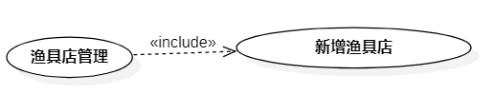
ID和名称 | UC0129-新增渔具店
创建人 | 张景雄 | 创建日期 | 2021.5.7
主要操作者 | 管理员 | 次要操作者
描述 | 管理员增加渔具店
触发器 | 管理员想要增加渔具店
前置条件 | PRE-1 管理员登录成功  PRE-2 选择渔具店管理  PRE-3 点击新增按钮
后置条件 | POST-1 系统钓点列表显示操作结果结果  POST-2 将操作写入操作日志
一般性流程 | 1 输入管理员账号密码登录  2 选择钓点管理  3 点击添加按钮  4 输入渔具店名称  5 输入渔具店所属人  6 输入渔具店营业时间  7 输入渔具店地址  8 上传相关图片
选择性流程 | 无
异常 | E1您没有权限  1 提示您的权限不足  2 请联系相应管理员，或申请权限  E2 渔具店名称输入不规范  1 请输入2~16个字符  E3 时间不合理  1 请选择合法时间  E4 图片格式不符  1 请选择，JPG、PNG、BMP等格式文件
优先级 | 高
使用频率 | 管理员使用，这个动作是一个低频率的动作，管理员每天进行10次以下的操作，主要集中在9:00~22:00时间段
业务规则
其他信息 | 无
假设 | 每天管理员会进行10次操作
关联界面 | 新增渔具店

